
Nombre: Jesús Clase: 1º Dam
Apellidos: Blanco Miguez Asignatura: SI
Sumario
7. Ubuntu server 4
7.3 Configuración de red 4
8. Windows: Monitorización, Servicios y Gestión de Volúmenes 8
8.4 Renombrar Máquinas 8
9. GNU/Linux: Monitorización y Servicios 10
9.3. Renombrar la máquina 10
11. Redes 11
11.1. Ver la configuración de red 13
11.2. Ver las capas con wireshark 17
11.4. Configuración IP básica en las máquinas virtuales 20
11.5. Ping en la LAN "Red Interna" (Consulta y respuesta ARP) 23
11.7.Subredes. Pruebas Ping 26
Caso 1 Misma red lógica 27
Caso 2 Distinta red lógica 28
Caso 3 Misma red lógica 29
Caso 4 Distinta red lógica 30
11.8 Getaway Routing 31
11.9. NAT (Network Address Translation) 38
11.10 DHCP 43
11.12 DNS 45
11.13 Socked TCP 52
12. Acceso remoto 56
12.1. Acceso ssh desde GNU/LINUX 56
12.2. Acceso SSH desde Windows 57
12.3. Copia remota desde GNU/Linux con scp 58
12.4. Copia remota desde Windows 60
12.5. Acceso con entorno gráfico a Windows. RDP 61
12.6. Acceso con entorno gráfico a GNU/Linux con x2go 65
13. Recursos compartidos. SMB/CIFS 74
13.1. Compartir desde Windows 74

7. Ubuntu server

7.3 Configuración de red
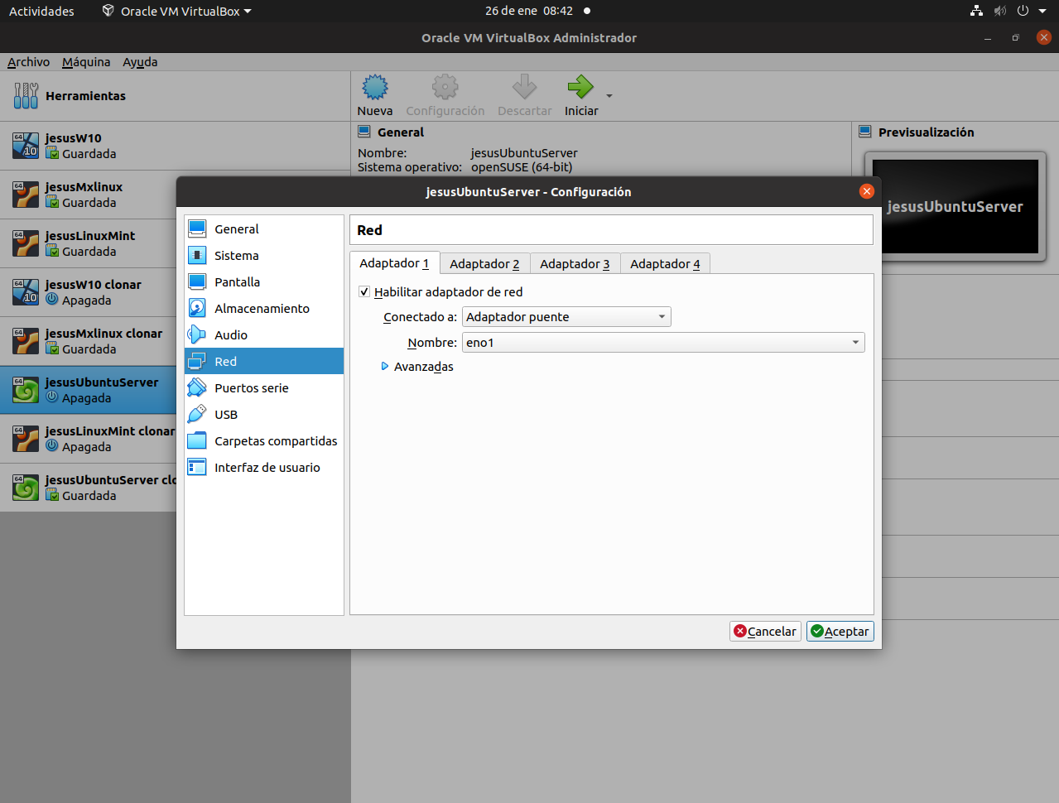
Vamos a configurar 2 tarjetas de red en Ubuntu Server para que actúe como un router :una en modo bridged y otra en modo red interna
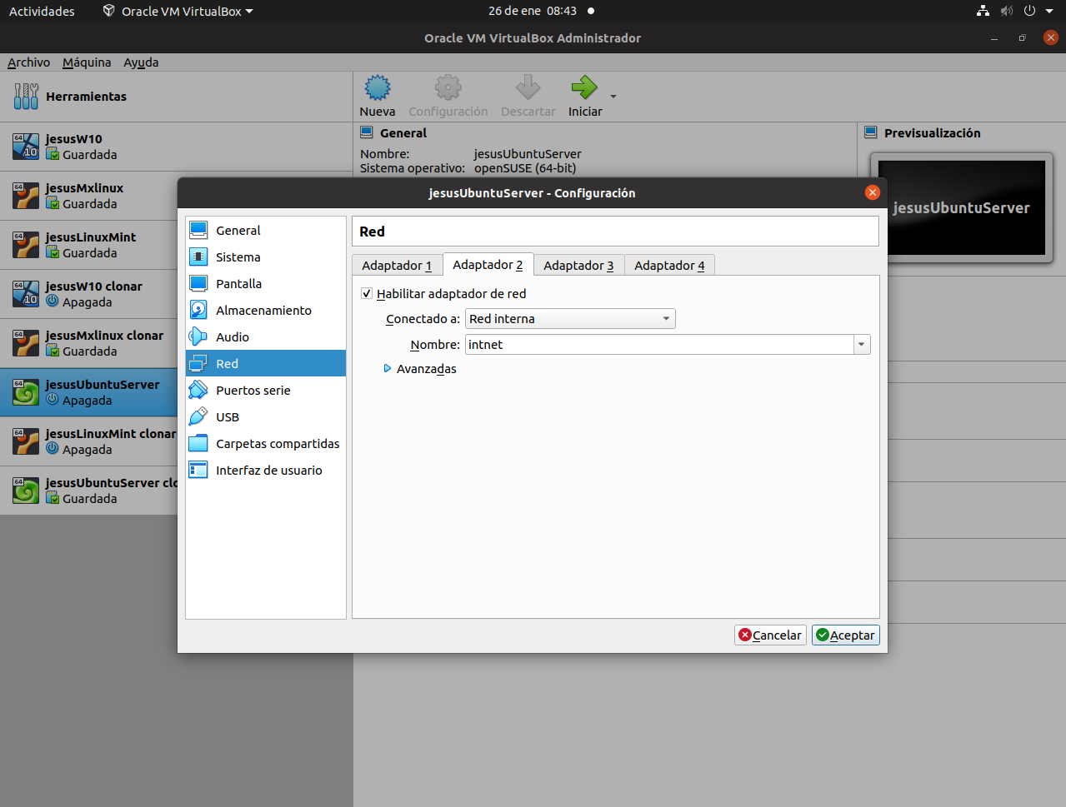
Ahora usaremos el comando cd /etc/netplan para situarnos ahí posteriormente usaremos el comando cat para ver
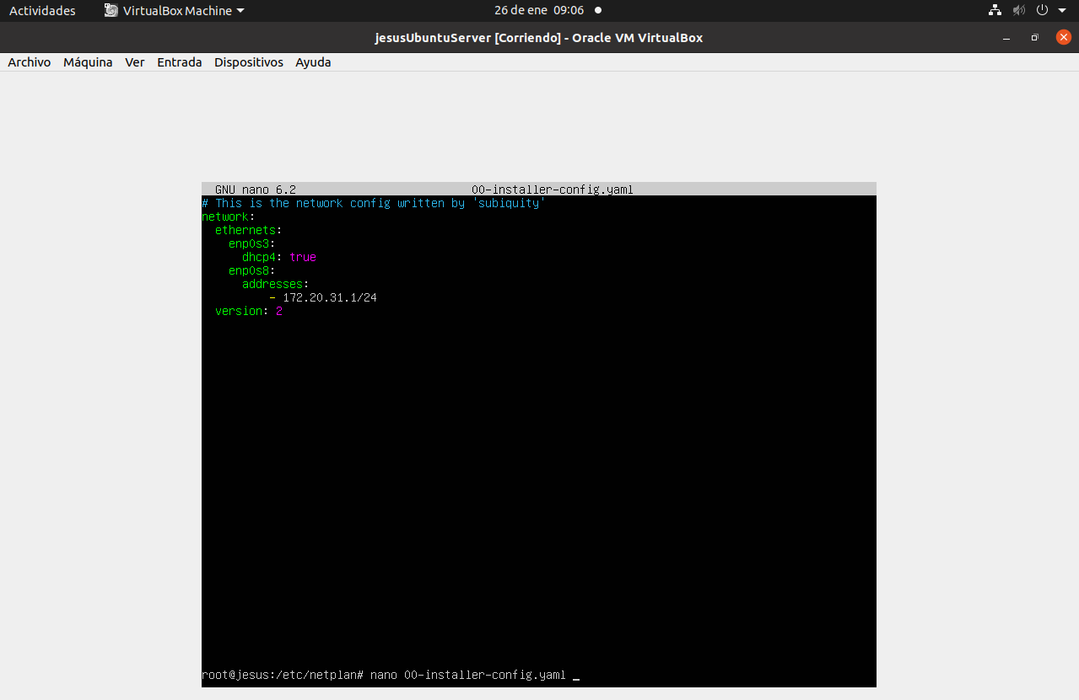
lo que hay en ese archivo con lo cual comprobaremos que no hay todo lo que necesitaremos así que vamos a tener que usar el comando nano en ese archivo para modificarlo y añadirle la información que vemos en la captura
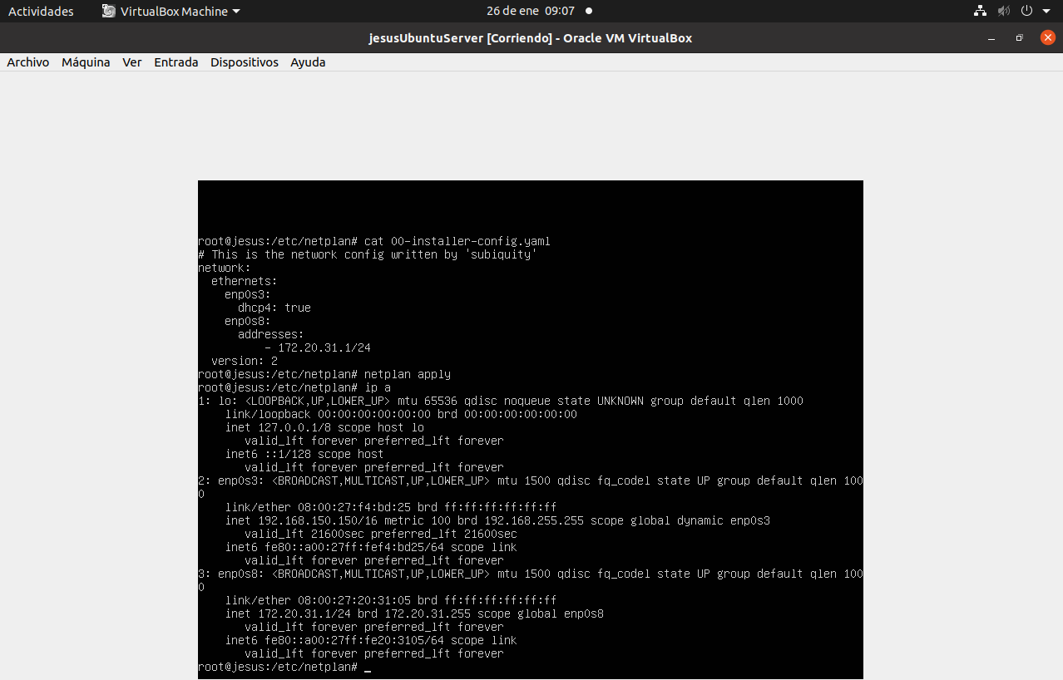
Usando el comando cat nuevamente veremos que los datos se metieron correctamente y mediante netplan apply aplicaremos dichos cambios usando ip a lo corroboraremos

8. Windows: Monitorización, Servicios y Gestión de Volúmenes

8.4 Renombrar Máquinas
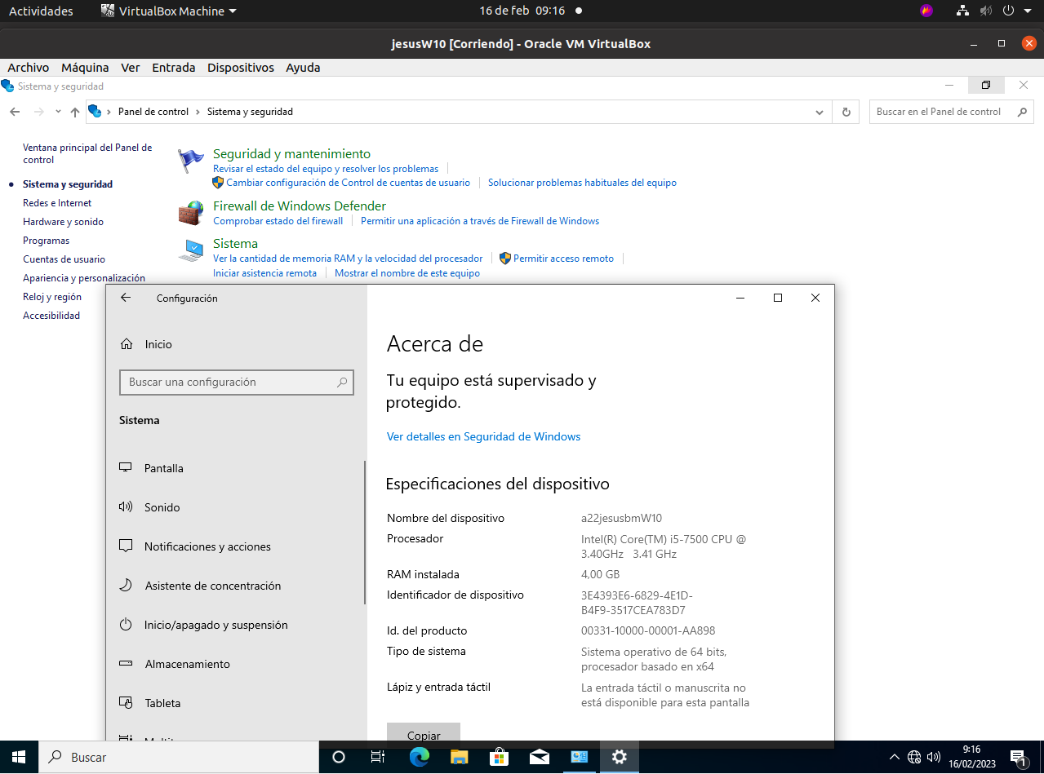
Aquí simplemente cambiamos el nombre de la máquina de windows
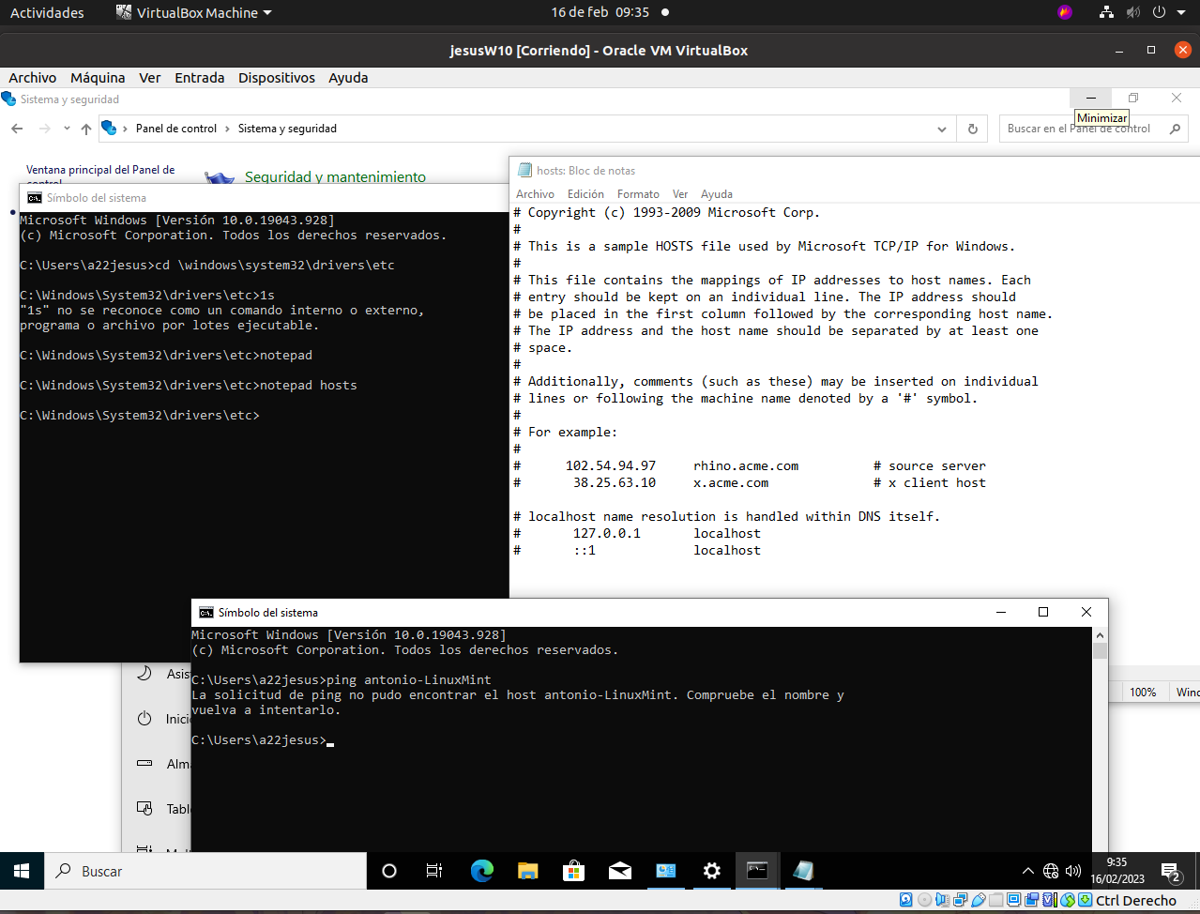
En esta diapositiva nos intentaremos comunicar usando su nombre de máquina para ello necesitaremos hacer unos cambios en el fichero de hosts para relacionar el nombre de la maquina con su ip o usar un servidor DNS para que nos diga la ip dándole el nombre(el comando utilizado en la captura es notepad)

9. GNU/Linux: Monitorización y Servicios

9.3. Renombrar la máquina
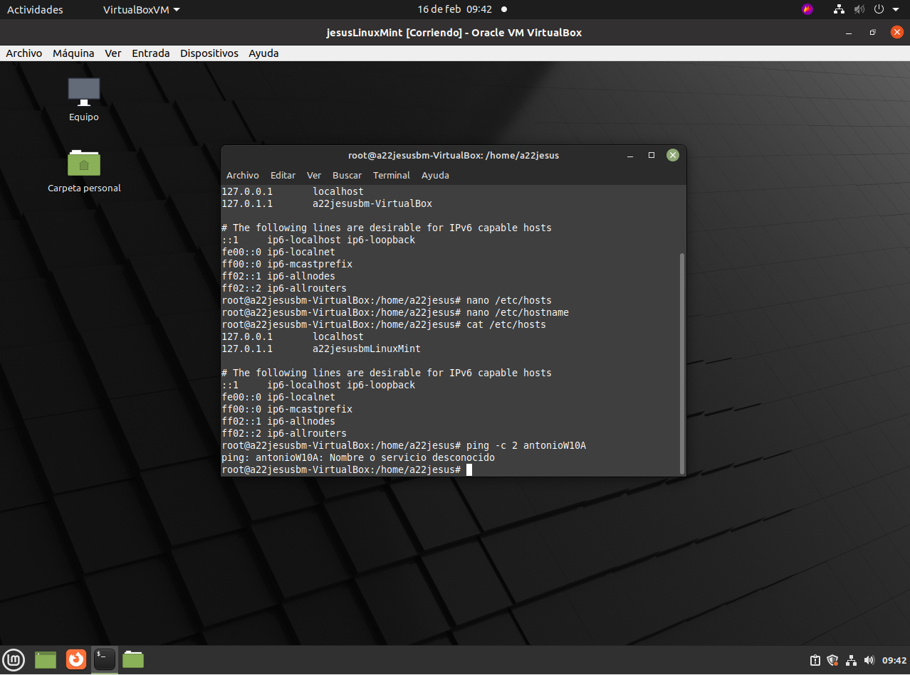
Aquí usamos el comando nano para modificar el fichero /etc/hostname y el fichero /etc/hosts que se sitúan en la carpeta etc tras hacer esto deberemos reiniciar la máquina

11. Redes
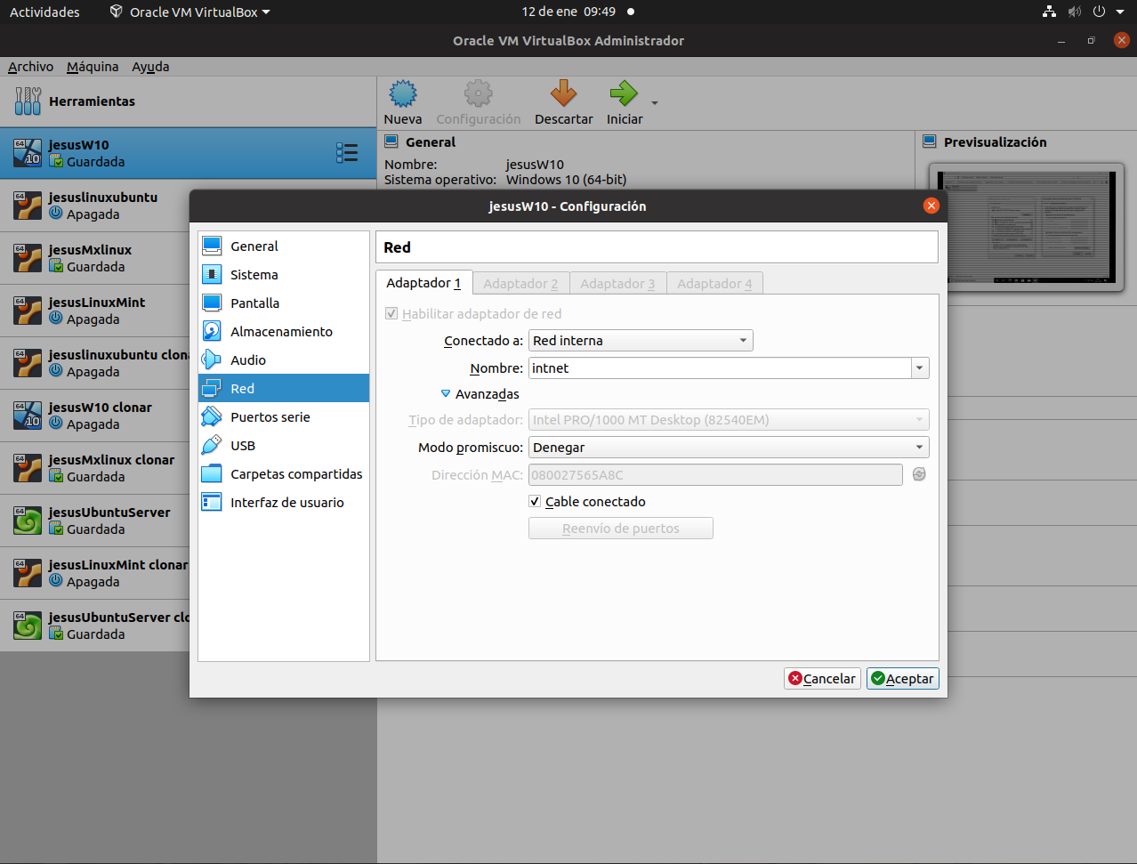
Cambiamos en virtual-box la configuración de red y la ponemos en red interna posteriormente en opciones avanzadas ponemos en tipo de adaptador intel PRO/1000 MT Desktop (82540EM) y marcamos cable conected
En esta captura hacemos lo mismo que en la anterior solo que en mint
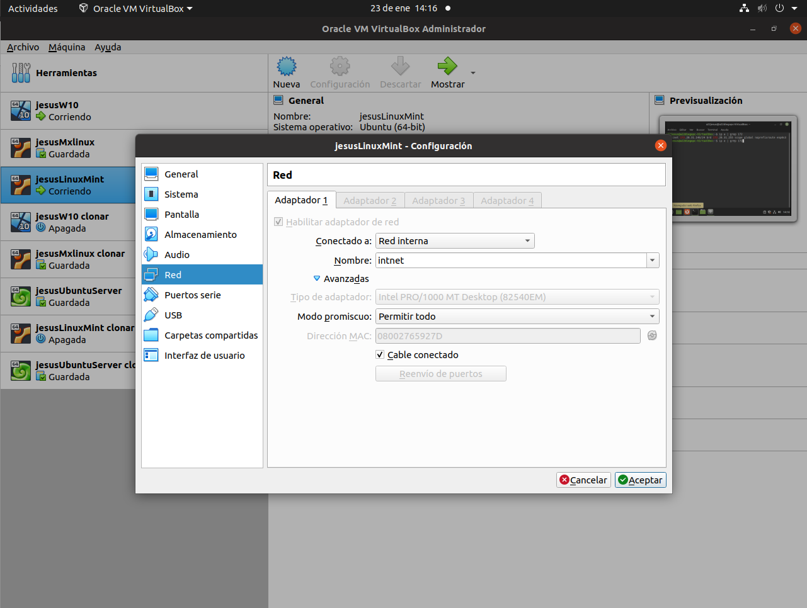

11.1. Ver la configuración de red
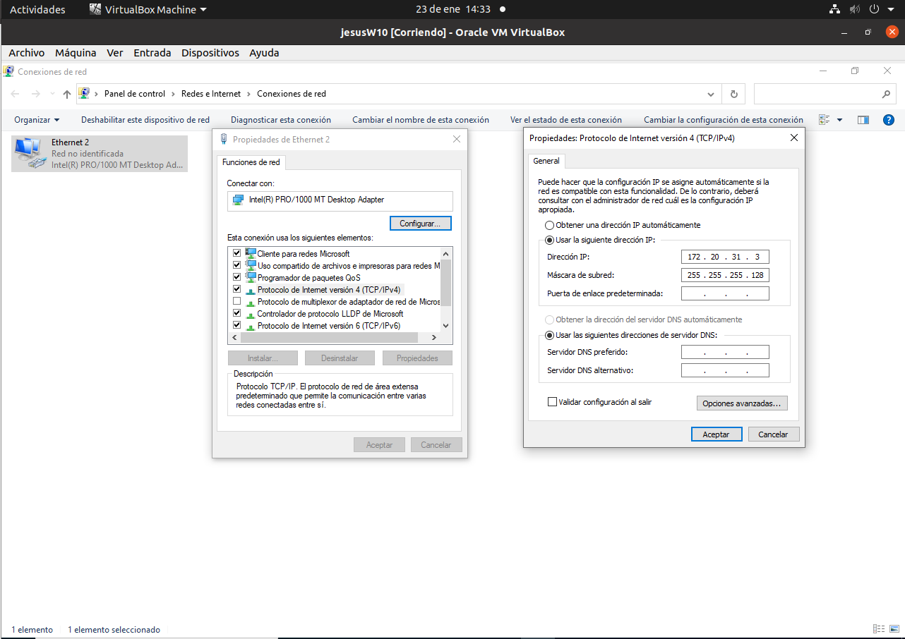
En este captura entramos en la máquina de windows y posteriormente entramos a conexiones red una vez ahí entramos a las propiedades de ethernel y posteriormente a las propiedades de protocolo internet versión 4 .
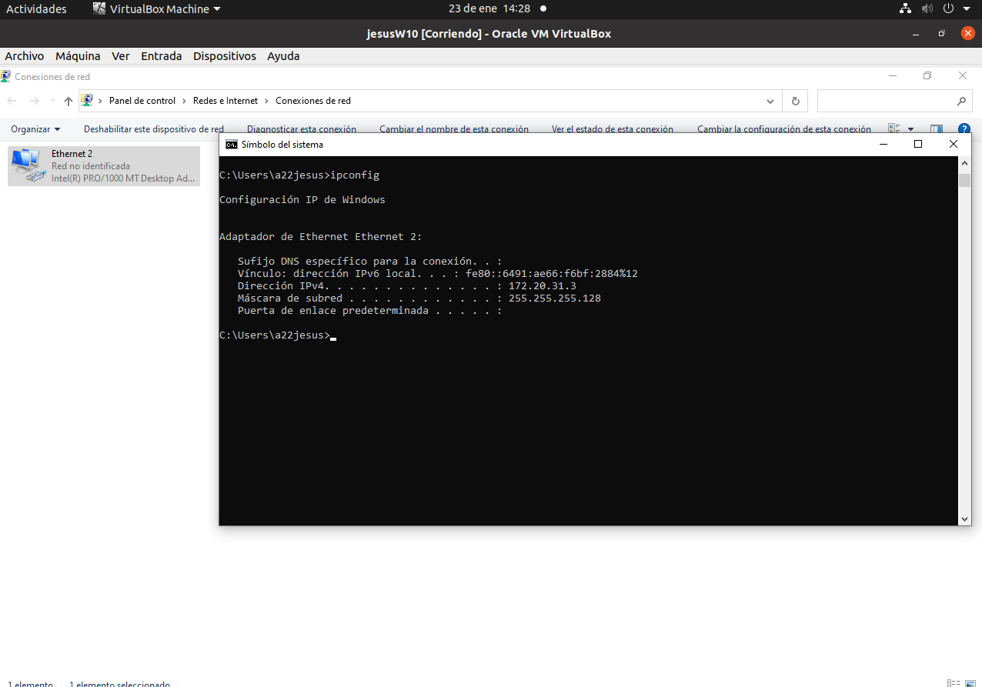
Entramos al panel de comandos y vemos nuestra ip usando el comando ipconfig

En este caso entramos a la máquina de mint y posteriormente entramos a red una vez ahí le damos a añadir nuevo perfil y vemos .
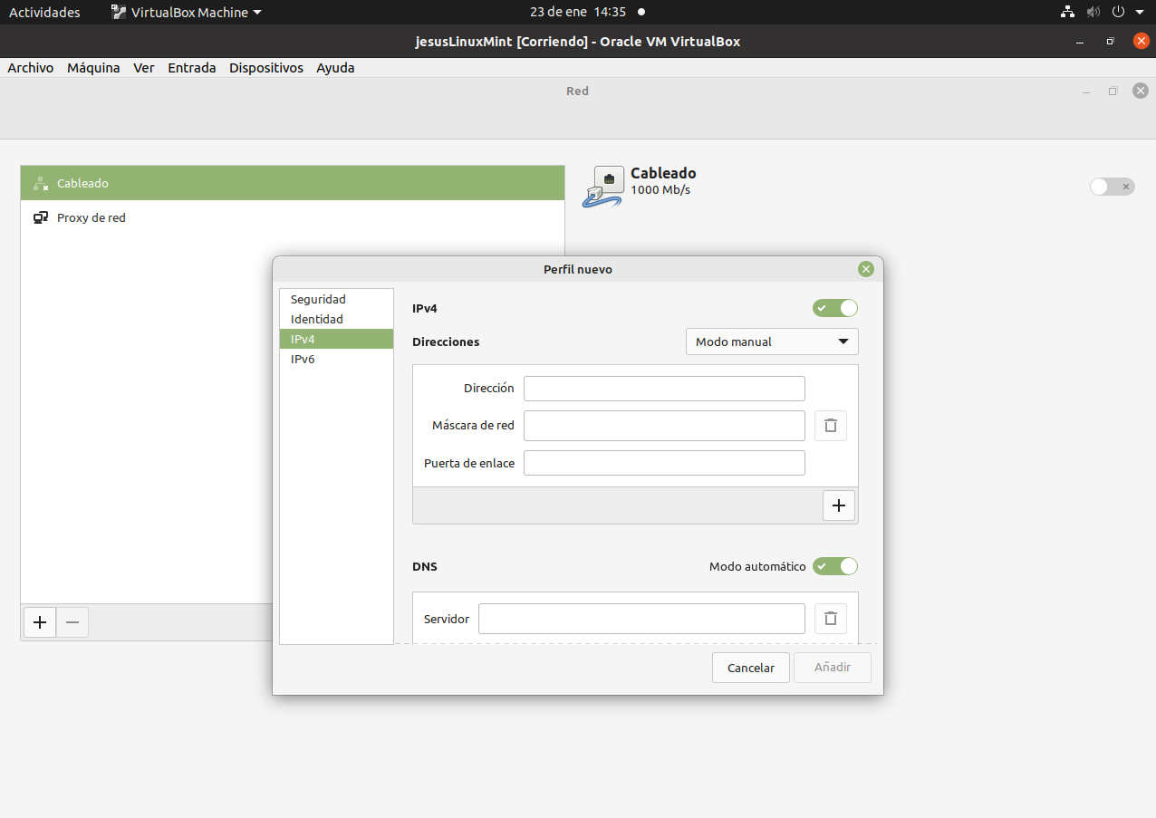
En este caso abrimos le panel de comandos y ponemos ip a
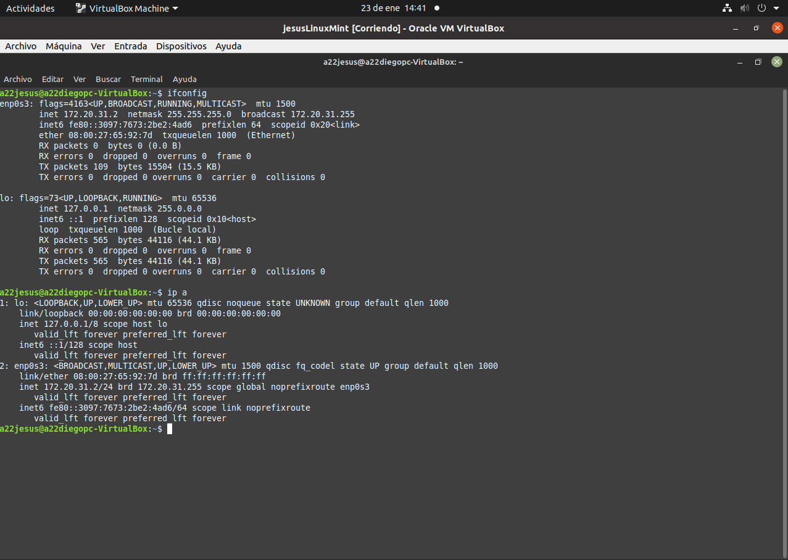

11.2. Ver las capas con wireshark
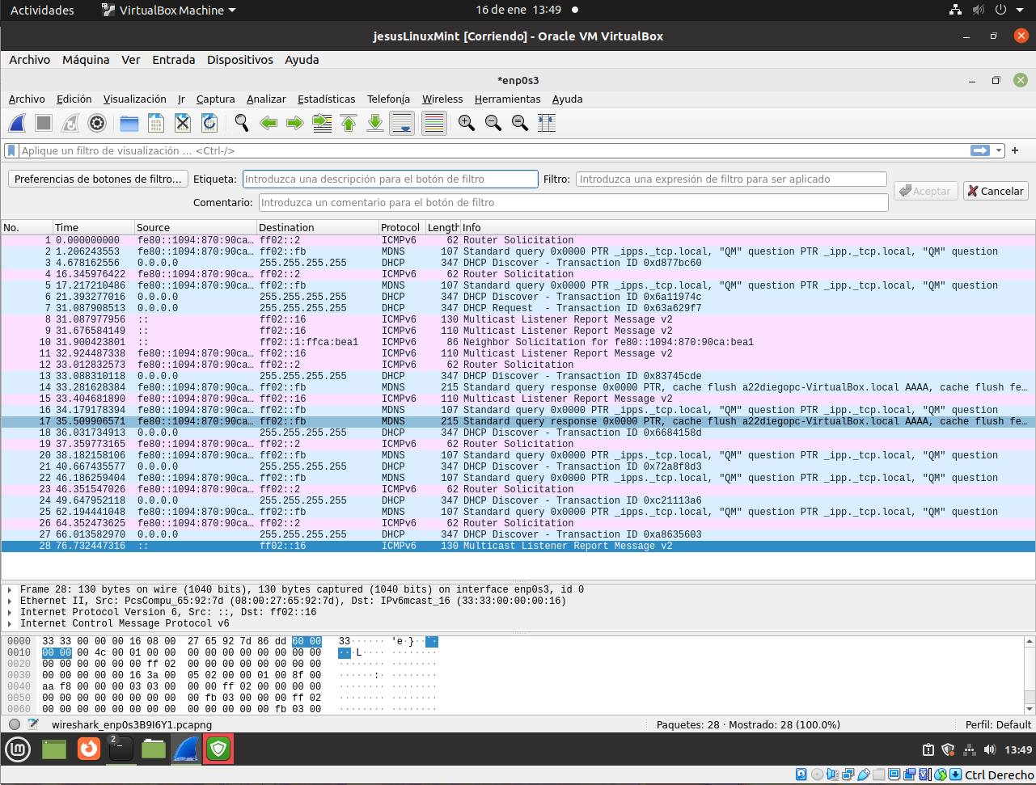
Entramos a la maquina de mint y usando el panel de comandos instalamos el wireshark mediante el uso de los siguientes comandos sudo apt install wireshark. Una vez hecho eso lo iniciamos desde el panel de comandos con sudo usando el siguiente comando wiresahrk y lo corremos.
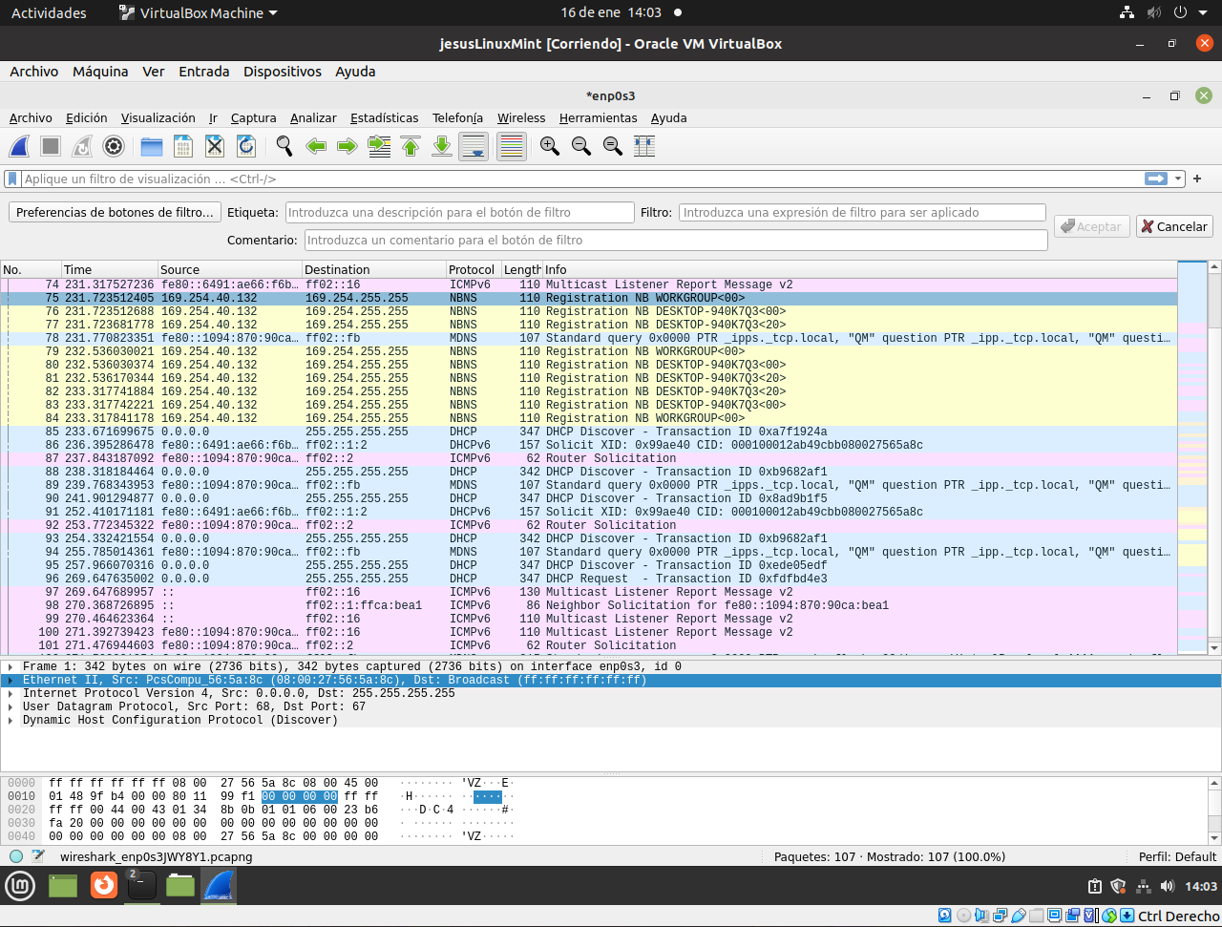
Ahora cogemos la máquina de mint y la ponemos en modo promiscuo para así poder ver las acciones que estén acaeciendo en la red en ese momento en wireshark y luego hacemos cambio de transición en ambas maquinas para ver las acciones en wireshark.
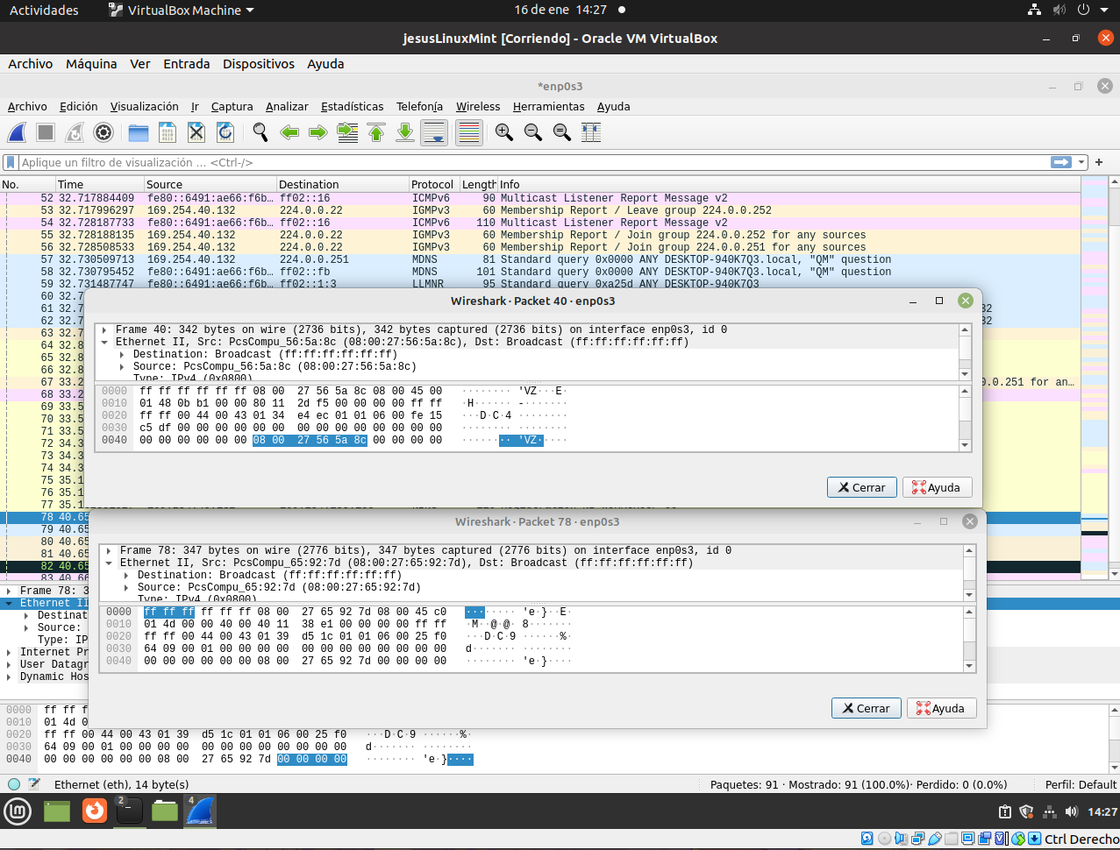

11.4. Configuración IP básica en las máquinas virtuales
Modificamos los datos en el protocolo internet versión 4 le damos a aplicar y cerrar luego volvemos a abrir las propiedades, abrimos el panel de comandos ponemos ipconfig /all de tal forma que nos quede así
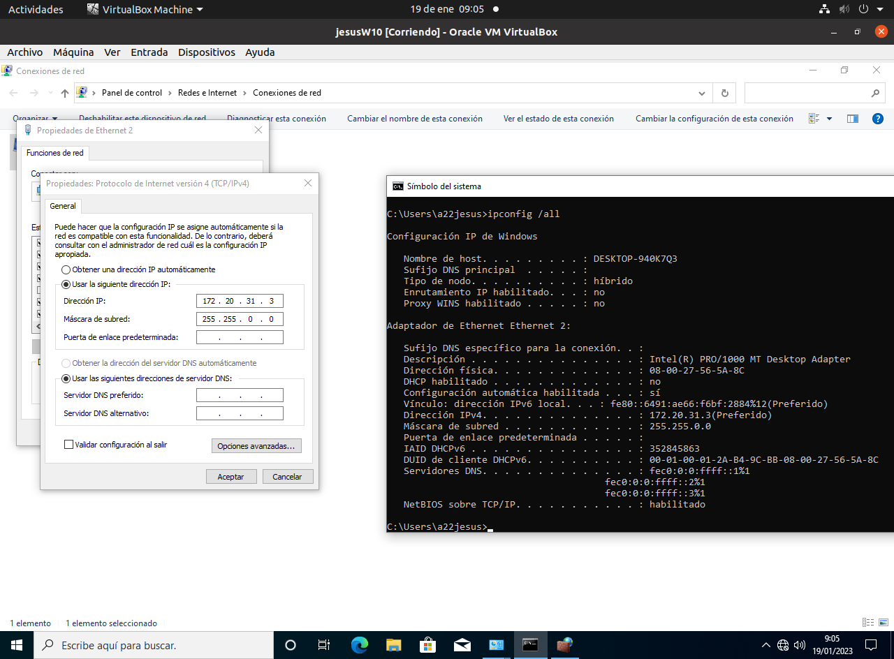
Ahora hacemos lo mimos pero en mint pero en este caso deberemos asegurarnos de que tras añadir el nuevo perfil con los datos correctos reiniciemos la máquina virtual para así poder ver y aplicar correctamente lo hecho anteriormente abrimos el panel de comandos y usando ip a podremos ver nuestros datos
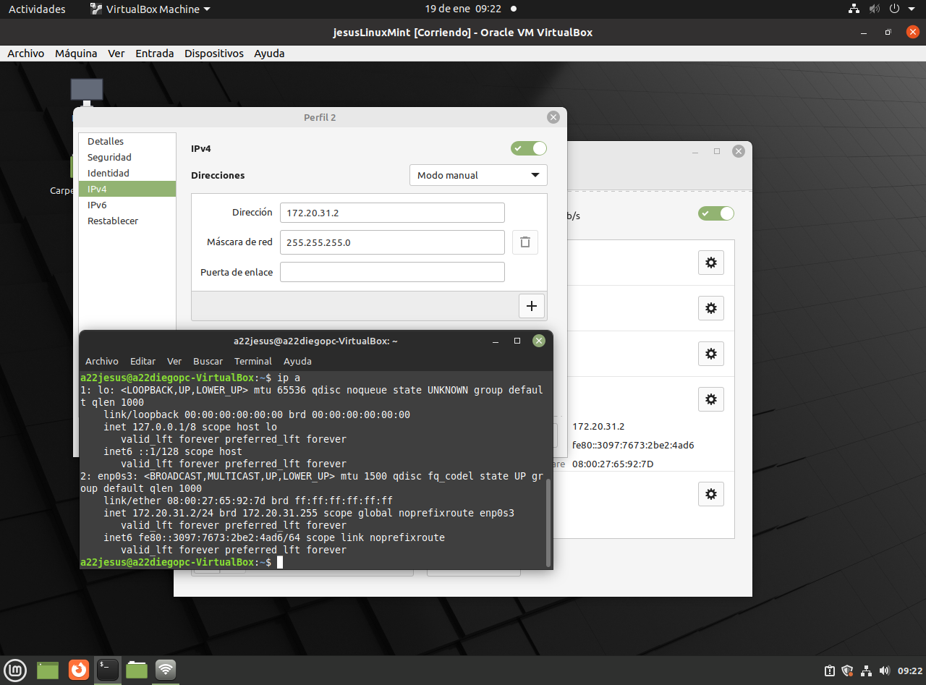
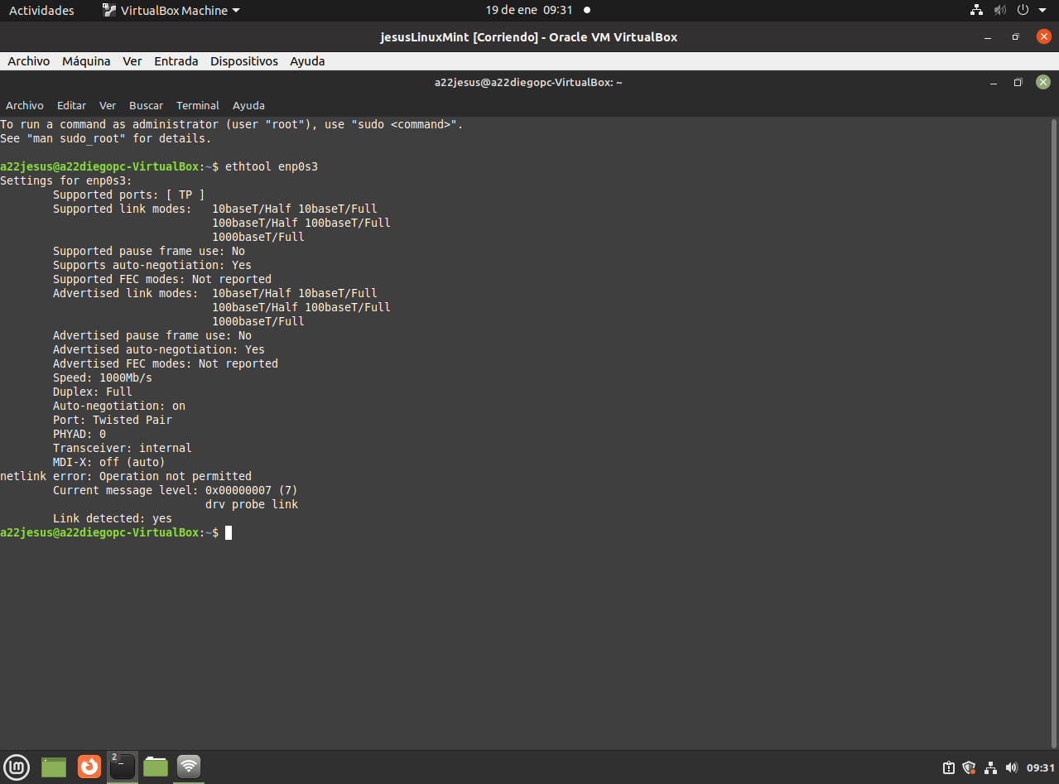
Mediente el comando ethtool en el panel de comandos de mint podremos ver las tarjetas de red que tengamos por ejemplo en este caso podemos ver la velocidad de transmisión

11.5. Ping en la LAN "Red Interna" (Consulta y respuesta ARP)
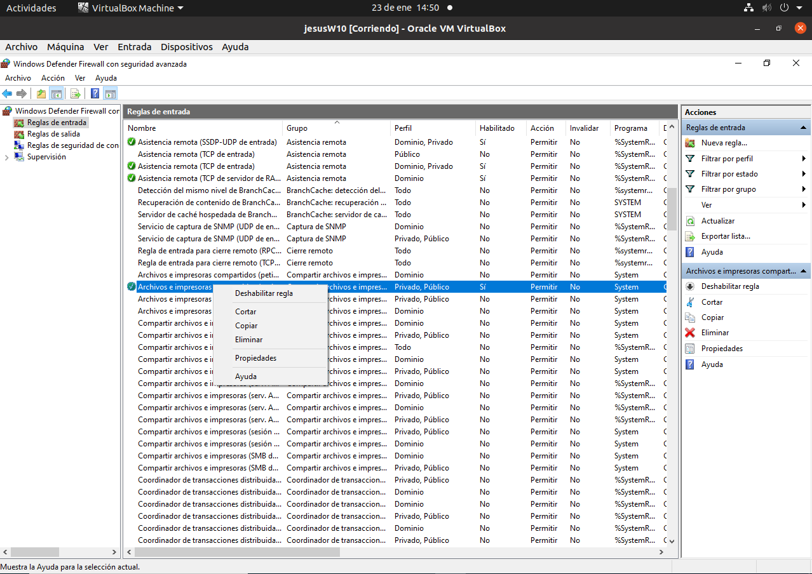
Para poder hacer el comando ping en ambas maquinas y que funcione necesitaremos deshabilitar una de las reglas que tiene windows sobre archivos para así poder hacer un ping entre las dos maquinas
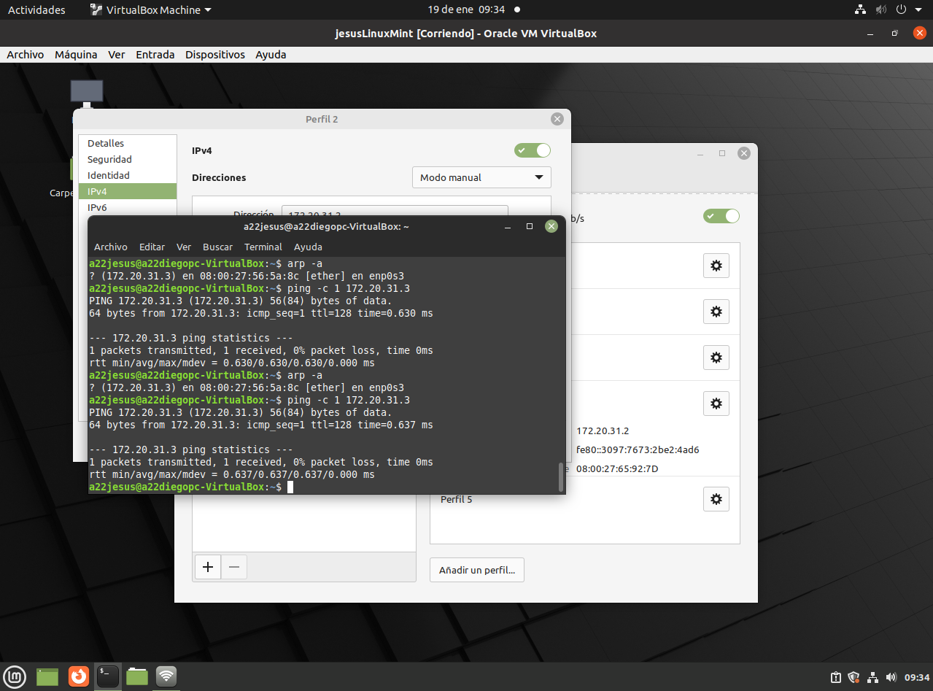
Una vez hecho eso procederemos a usar los comandos arp -a y ping para hacerle un ping a la otra maquina virtual
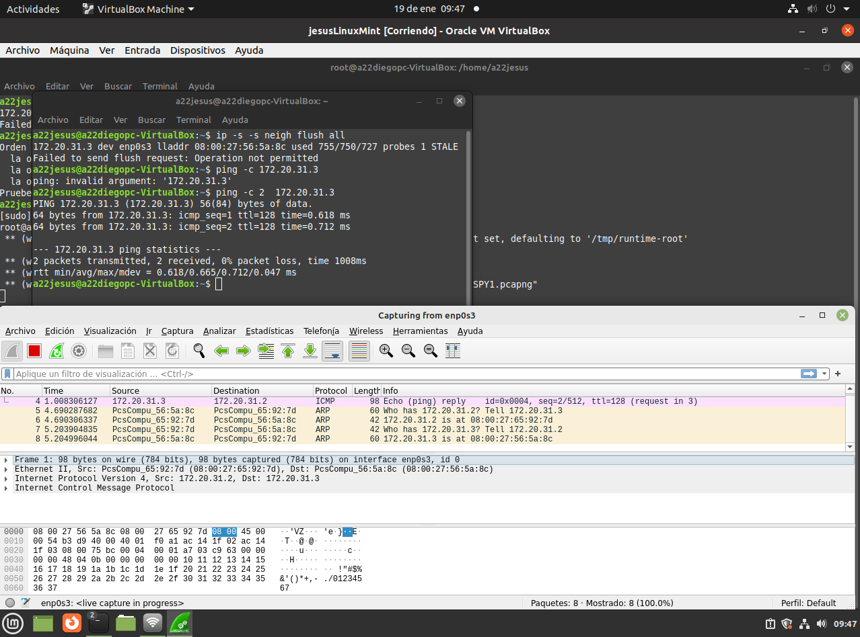
Mas tarde abrimos el wireshark para poder capturar los diálogos entre las dos máquinas

11.7.Subredes. Pruebas Ping
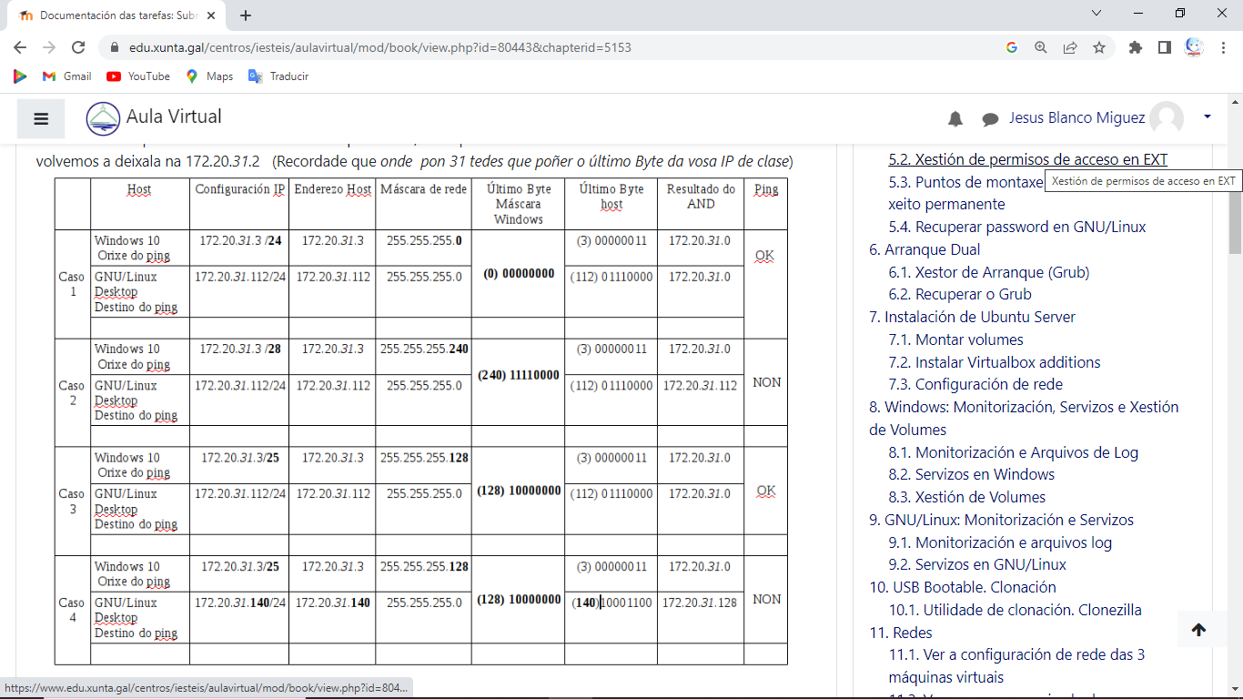
En los siguientes casos haremos una prueba para ver si las ip son compatibles mediante el uso de ping (para realizar las pruebas tubimos que cambiar previamente en cada caso los datos de las mismas..Para las pruebas usaremos los datos de la siguiente tabla (ya se ven los resultados en la tabla)

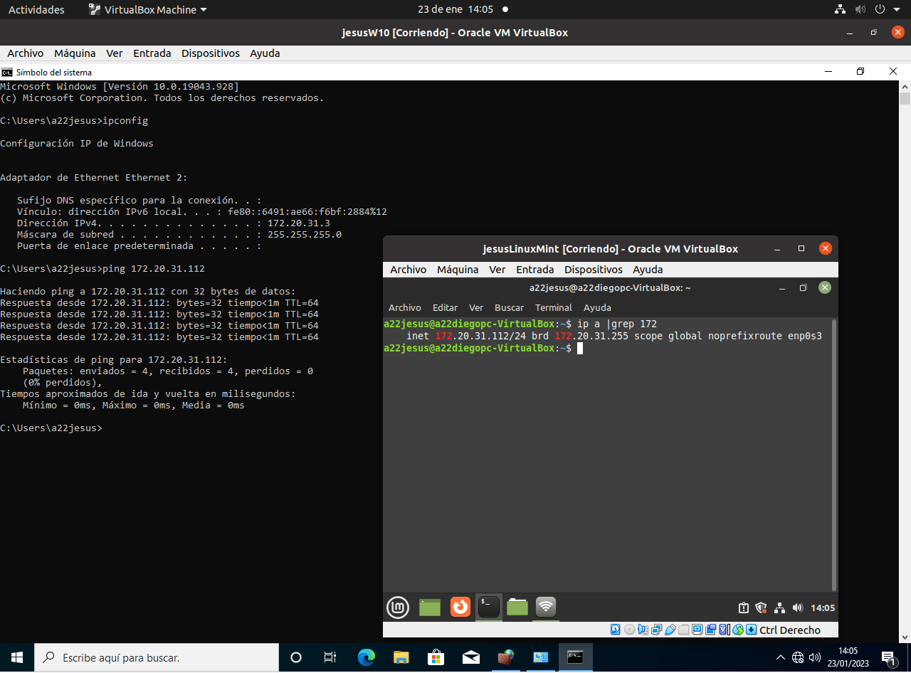
Caso 1 Misma red lógica

Caso 2 Distinta red lógica
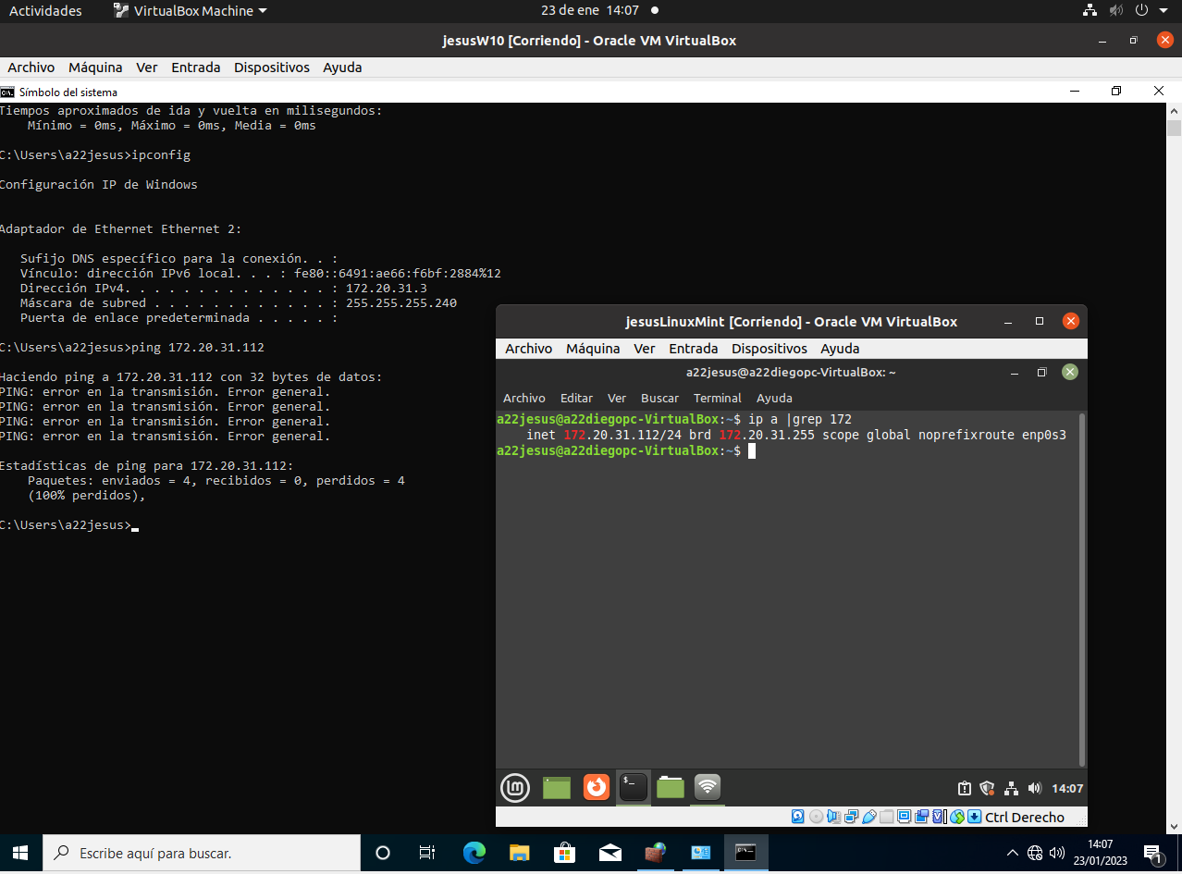

Caso 3 Misma red lógica
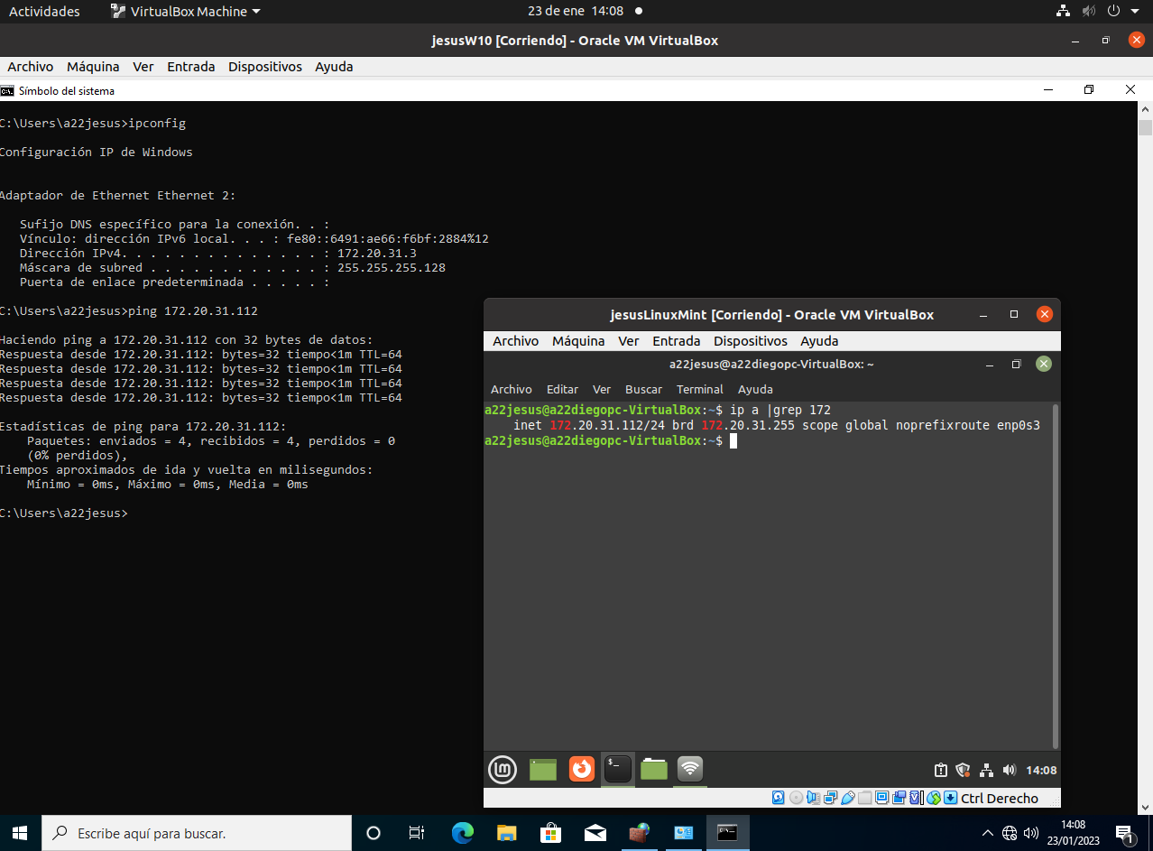

Caso 4 Distinta red lógica
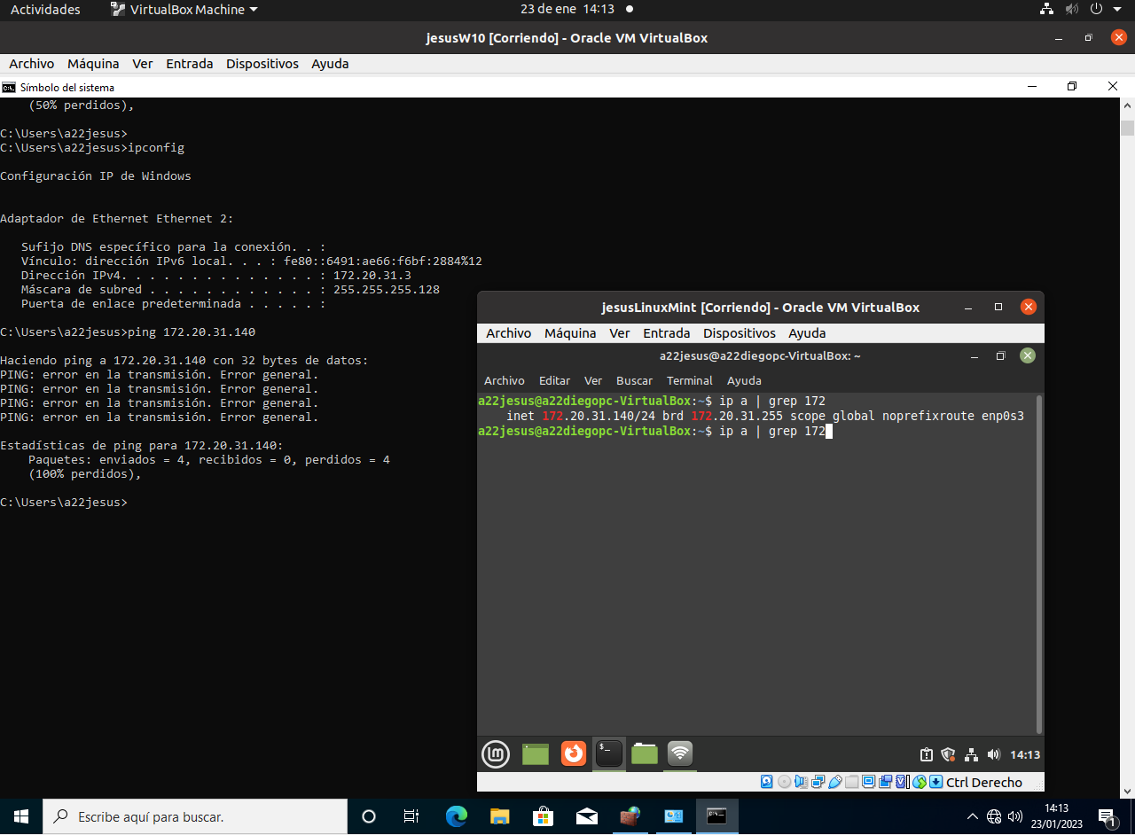

11.8 Getaway Routing
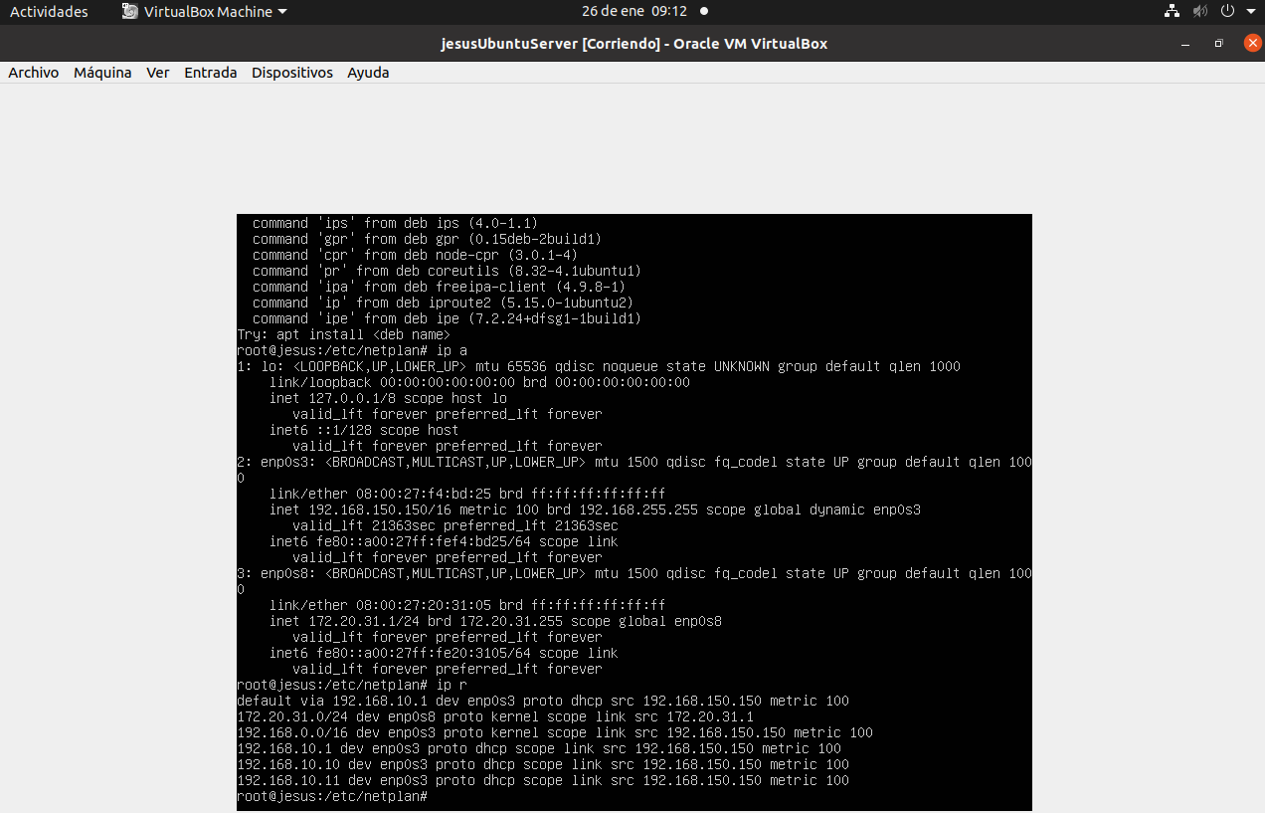
La tarjeta de red enp0s8 que tenemos configurado en Virtual-box en red Interna, la configuramos de manera manual con esta ip 172.20.1.0/24 y la enp0s3 que tenemos configurado como Bridged la configuramos para que obtenga automáticamente la configuración IP mediante DHCP.
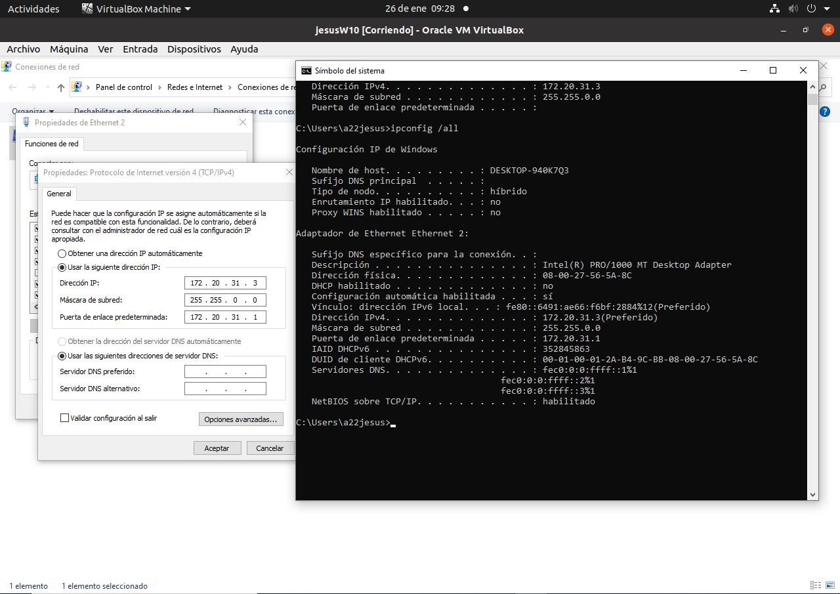
Configuramos la ip de windows en red propiedades protocolo ipv4 y una vez cambiado aplicar cerrar y comprobamos en el panel de comandos mediante ipconfig que se cambio correctamente
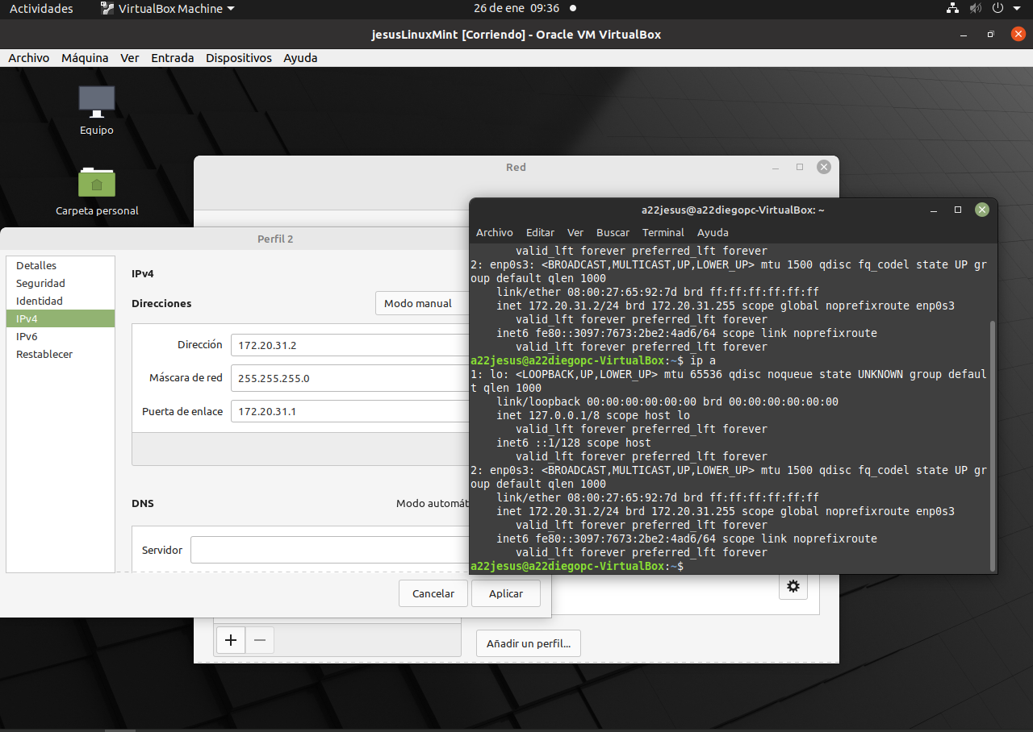
Configuramos la ip de mint en red propiedades protocolo ipv4 y una vez cambiado aplicar y comprobamos en el panel de comandos mediante el comando ip a que todo se cambio correctamente
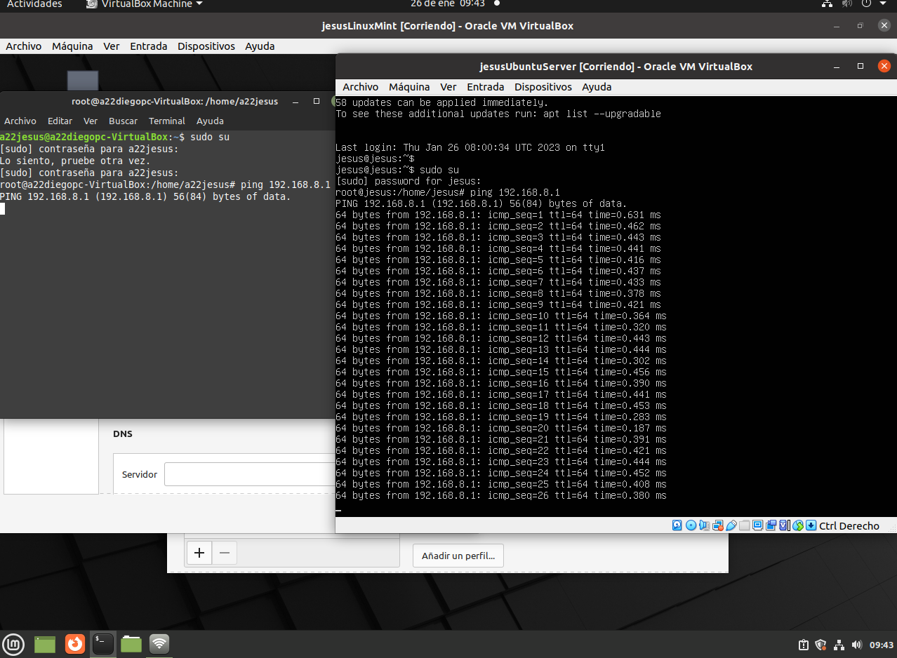
En esta captura comprobamos que si hacemos un ping a nuestra máquina real sin activar el Sever no funcionara
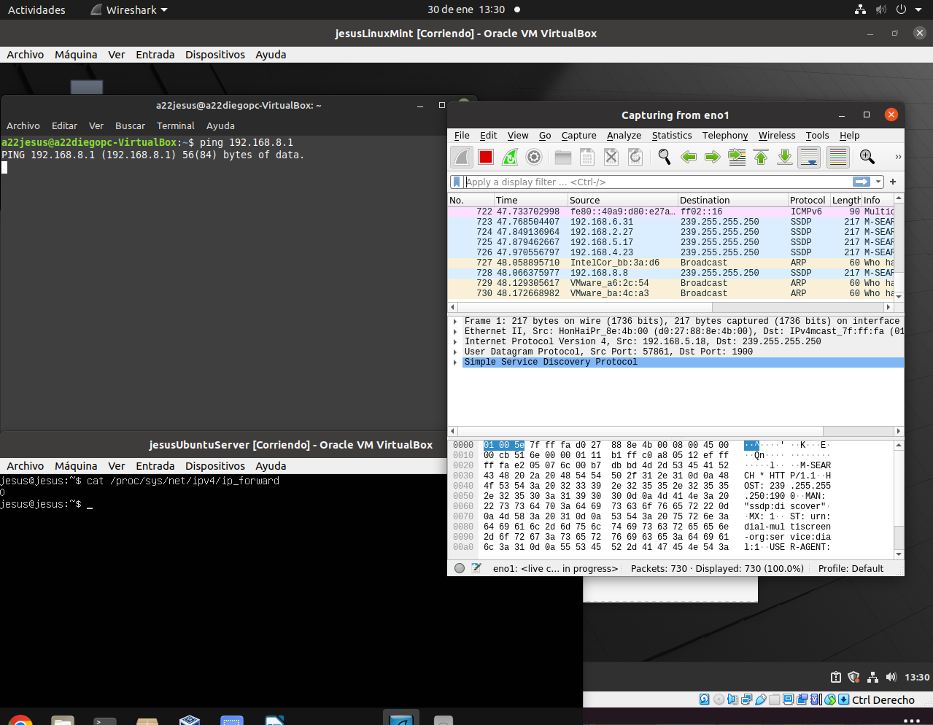
Aquí comprobamos que si hacemos un ping a nuestra máquina real con el Sever activado pero sin configurar manualmente una entrada en la tabla de rutas de la máquina real no funcionara
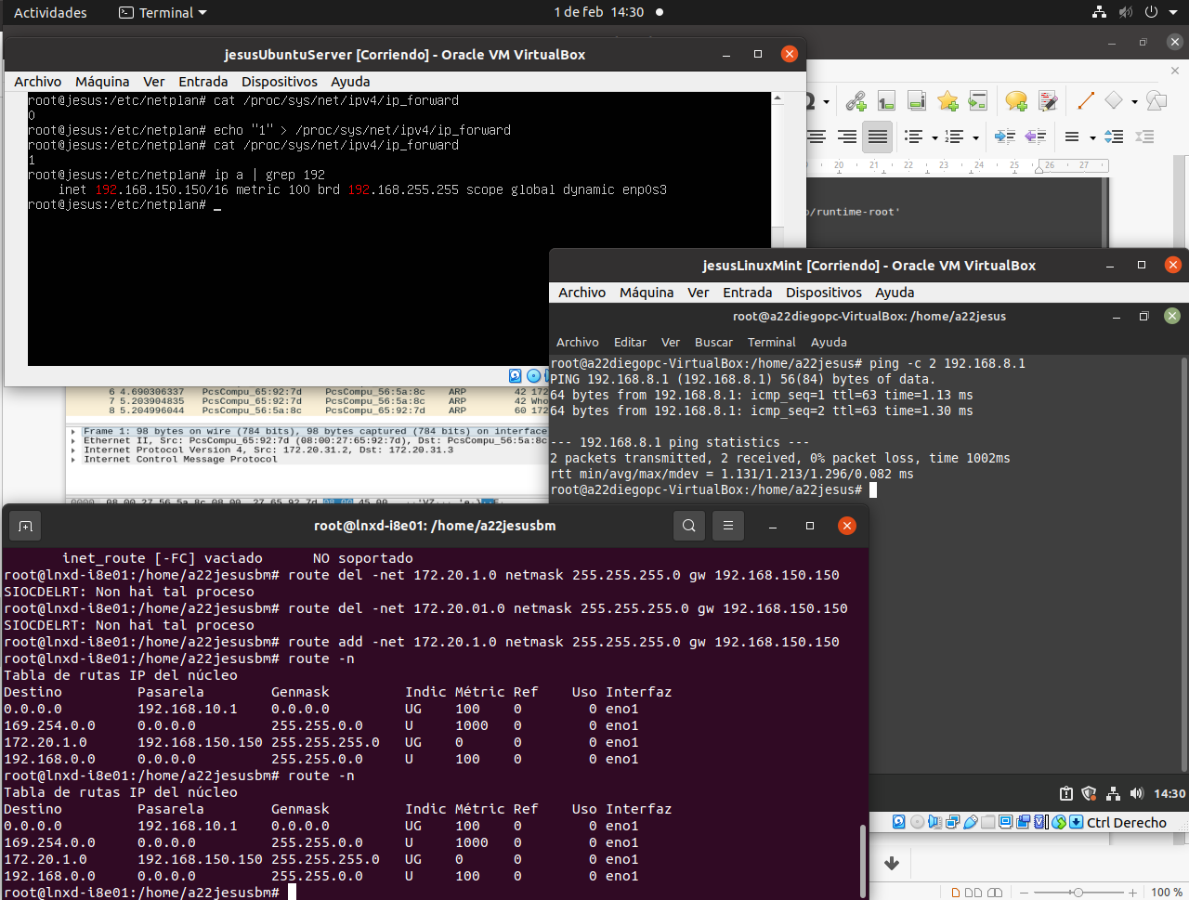
Aquí comprobamos que si hacemos un ping a nuestra máquina real con el Sever activado y configurando manualmente una entrada en la tabla de rutas de la máquina real ahora si funcionara. Para hacer esto usaremos el comando route add con los datos pertinentes y en caso de tener que eliminar algo route del
Aquí vemos que solo lo hicimos para una máquina y que para hacerlo en otra tendríamos que añadirlo
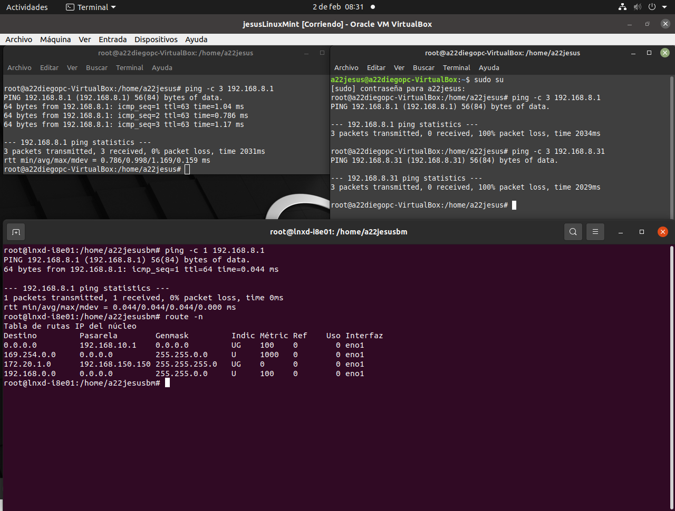

11.9. NAT (Network Address Translation)
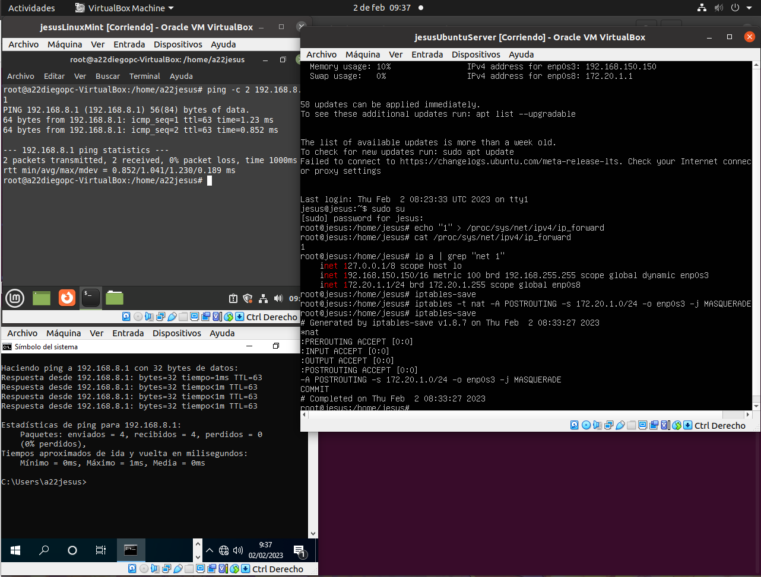
Usando el comando iptables-save comprobaremos que no tenemos tablas de reglas por lo cual tendremos que crearlas usando el comando iptables todo esto después de hacer que Ubuntu server funcione como rutes una vez hecho esto ya podremos hacer ping a otras maquinas del centro

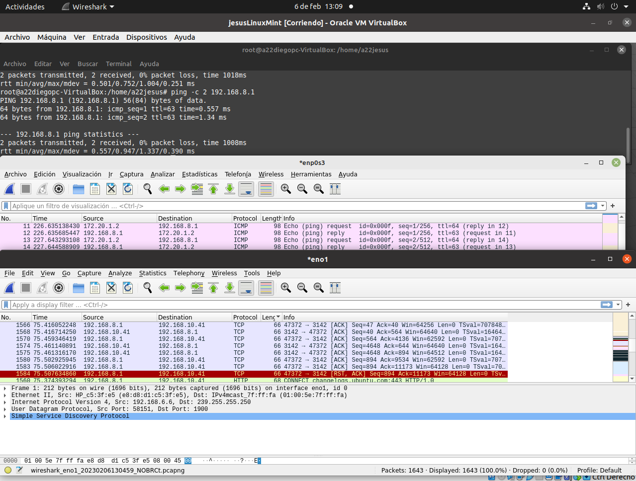
Usando Mint hacemos ping a 192.168.20.8.1 y vemos en wireshark la traducción de ips
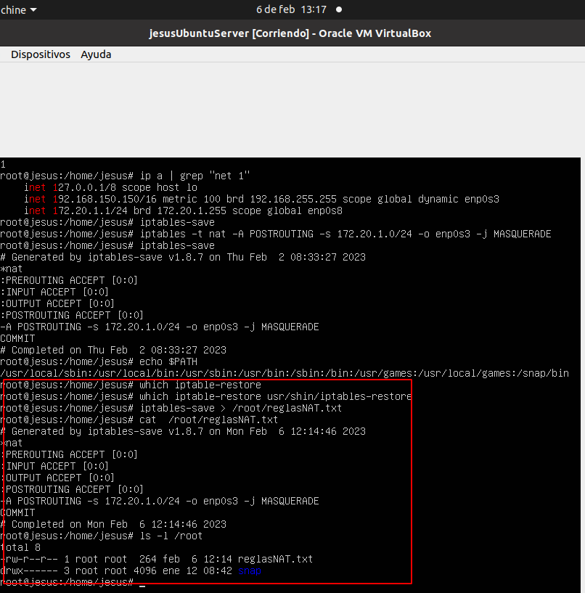
Usando witch iptables-restore veremos donde se situá este el cual usaremos con el script que creamos mas adelante posteriormente con iptables guardamos las reglas nat del script al final mediante el comando cat y la ruta visualizamos lo hecho.
En otro terminal crearemos el script mediante el comando nano para que quede de esta forma
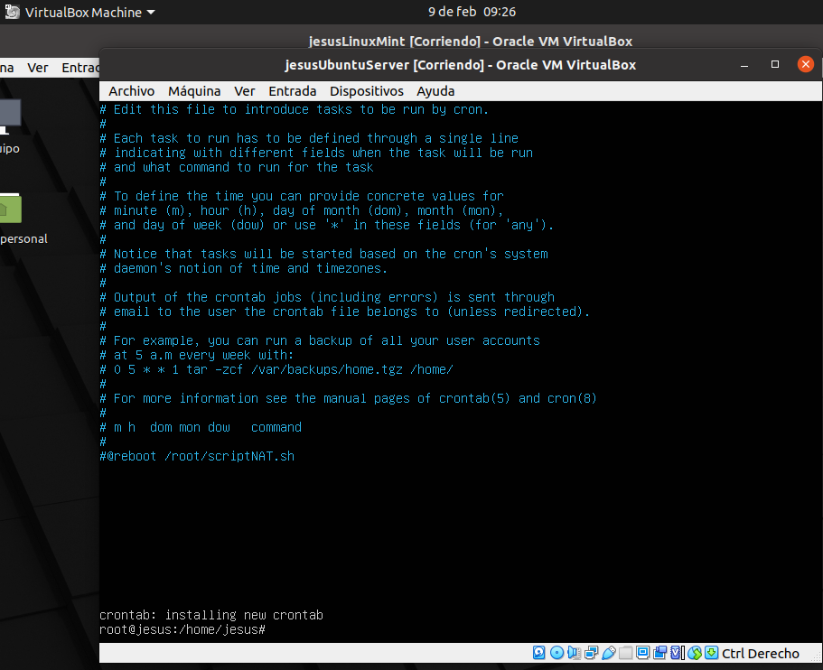
Finalmente aquí usamos el cronetab -e para elegir nano y modificarlo de tal manera que cada vez que se inicie la maquina ejecute el script que creamos al final usamos el chmod 744 para darle permisos a dicho script
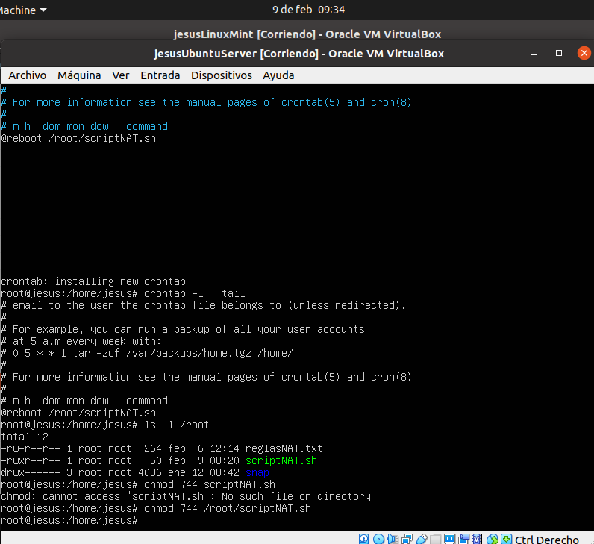

11.10 DHCP
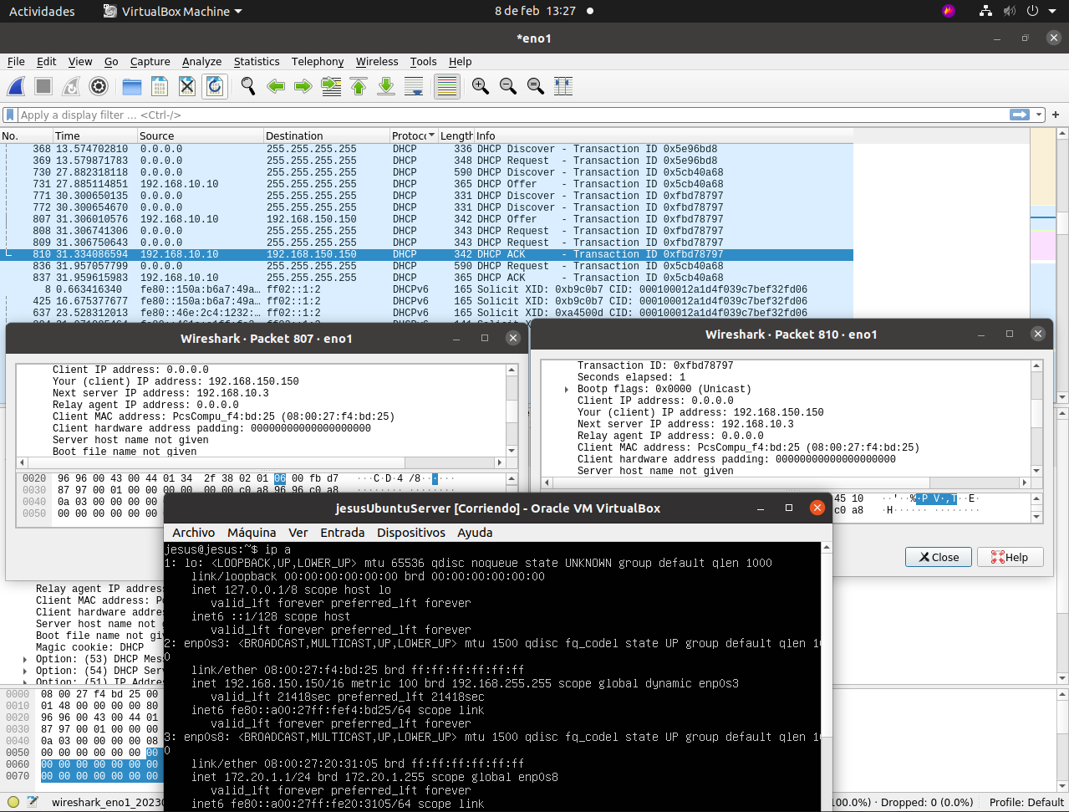
Abrimos wireshark en la máquina real durante el proceso de encendido de ubuntu server para capturar los paquetes entre Ubuntu server y el servidor DHCP del centro192.168.10.10
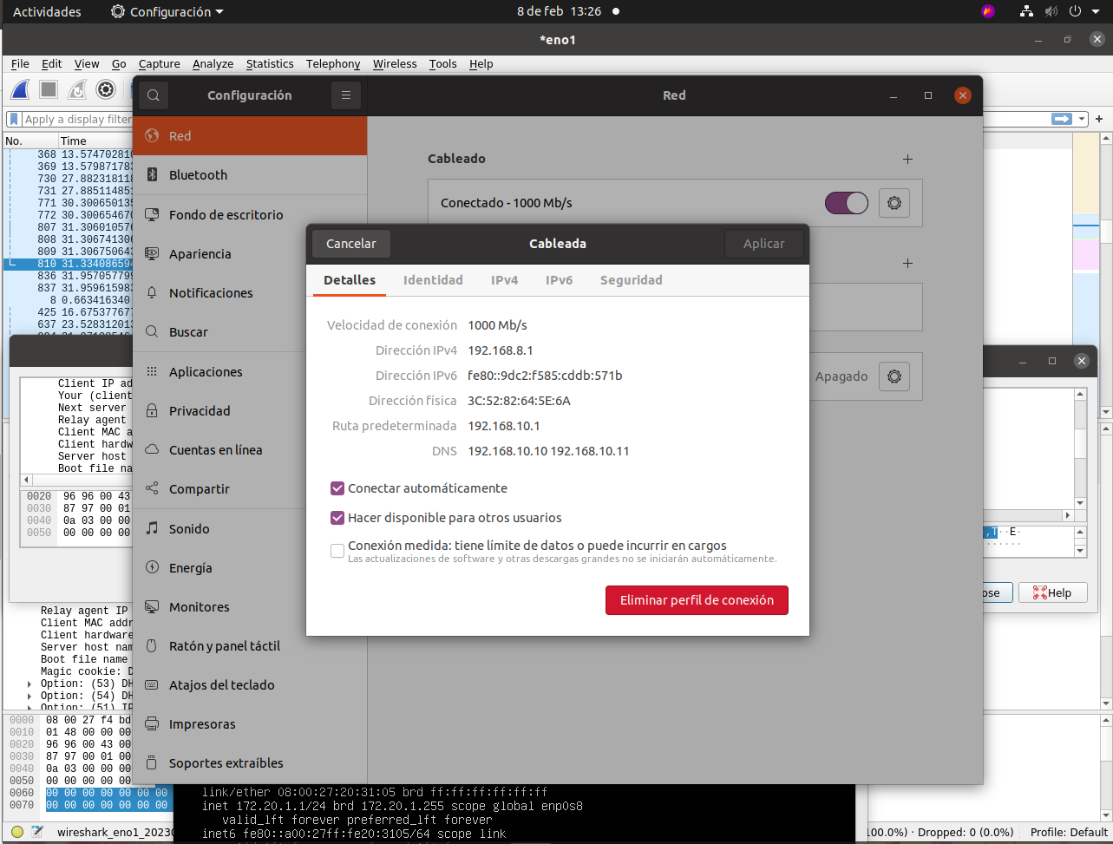
Aqui una vez configurado como dhcp solo debemos ver las configuraciones red en mint

11.12 DNS
Aquí comprobaremos que al hacer un ping al 8.8.8.8 funciona pero al hacer un nslookup nofuncionara ya que no tenemos configurado el DNS
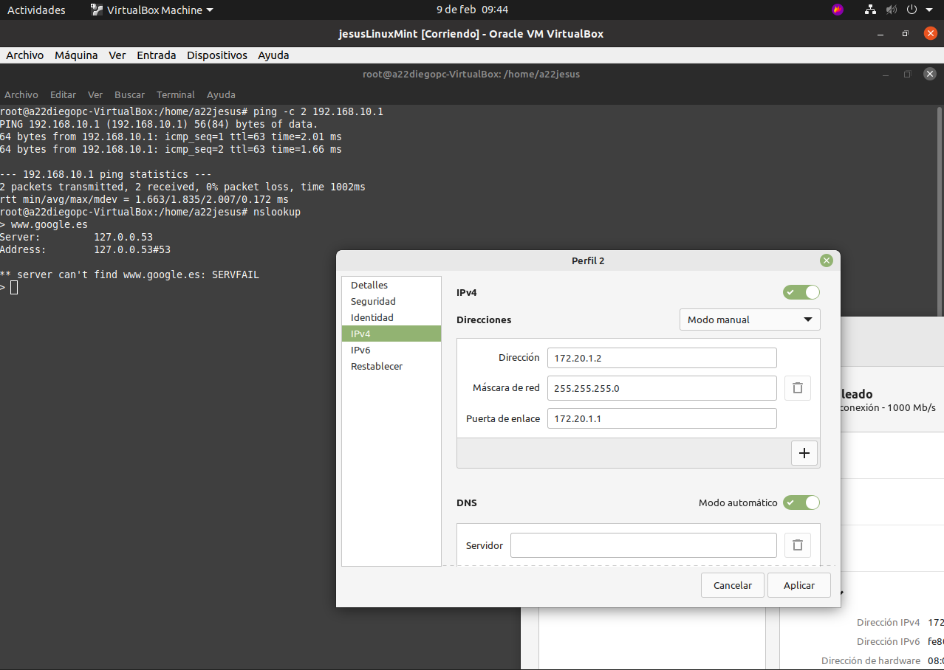
Una vez configuramos el DNS podremos comprobar como el nslookup ya funciona
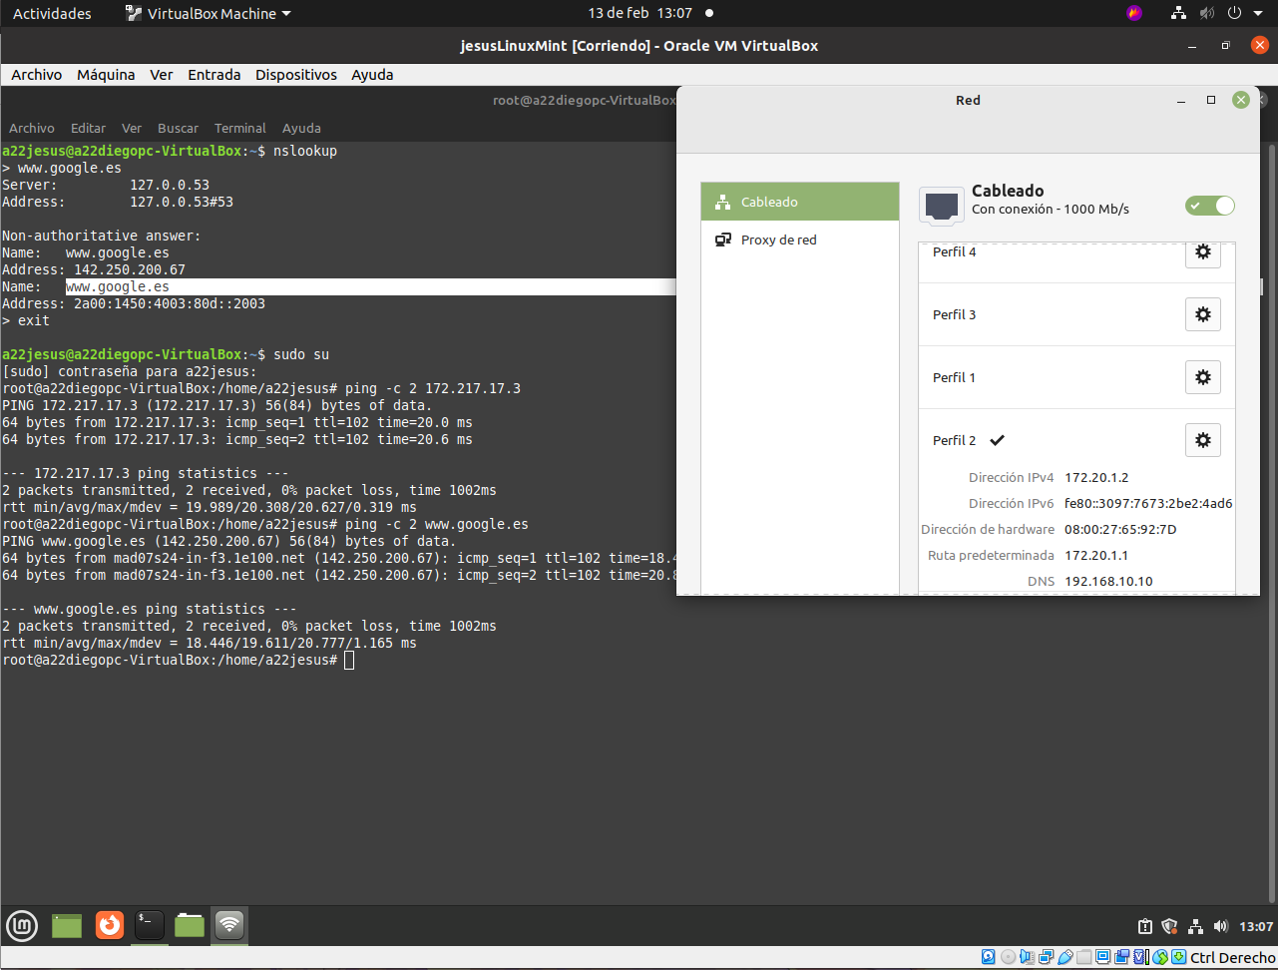
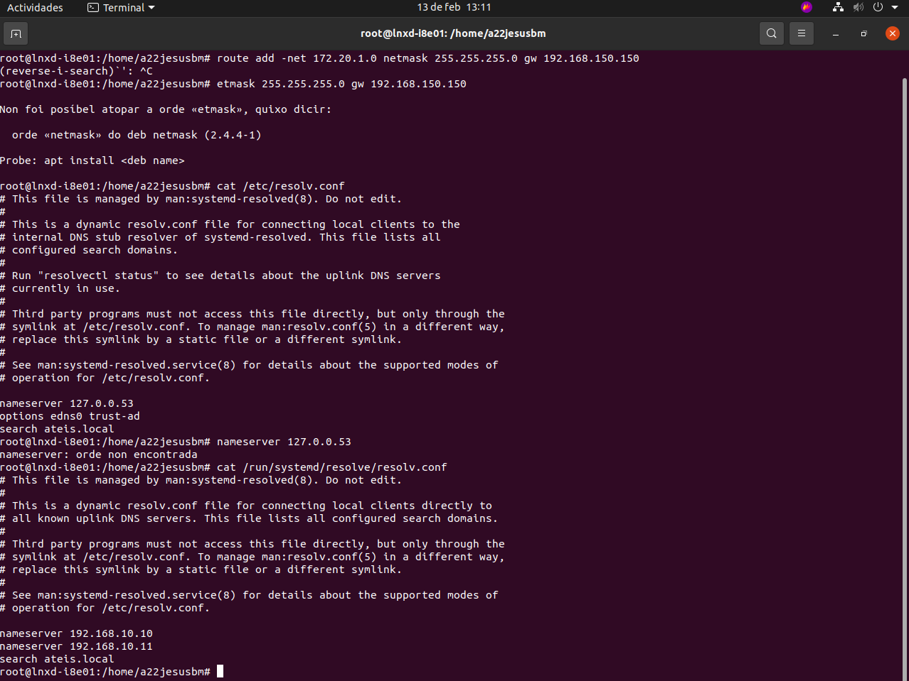
En esta captura veremos al ruta donde se almacena los ip del servidor DNS (esta captura la hice con la maquina real sin darme cuenta)
Configuramos el DNS también en windows y abrimos un navegador y buscamos algo en internet para verificar que tengamos internet en la maquina virtual cuando el profe lo da.
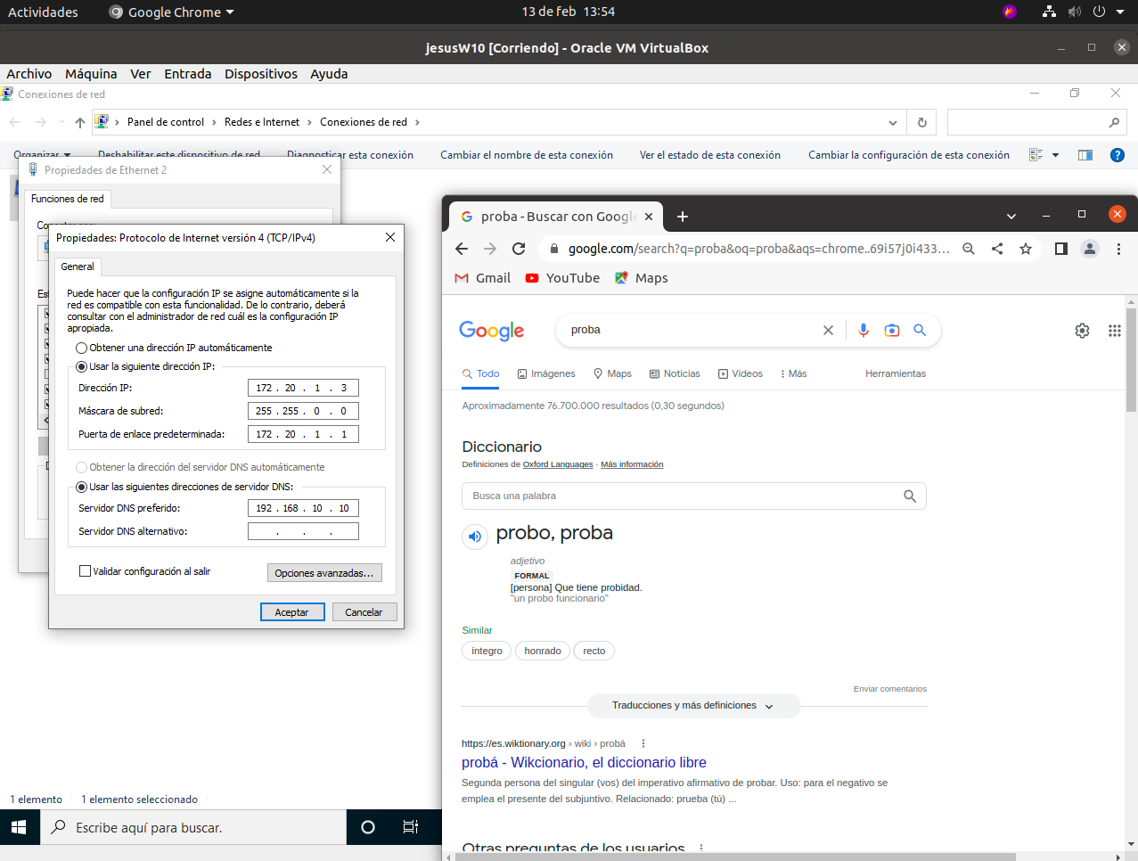
Aquí con el comando traceroute vemos simplemente la ruta que recorre nuestra ip cuando mandamos algo al servidor de Google
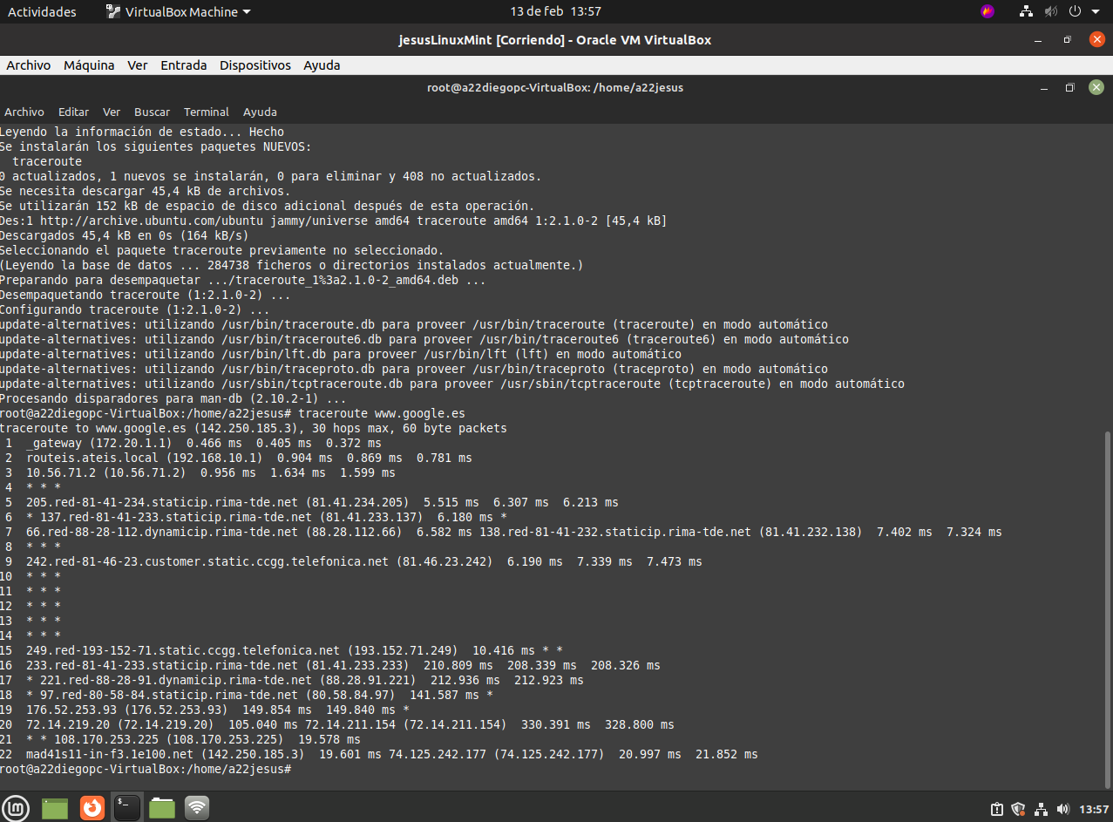
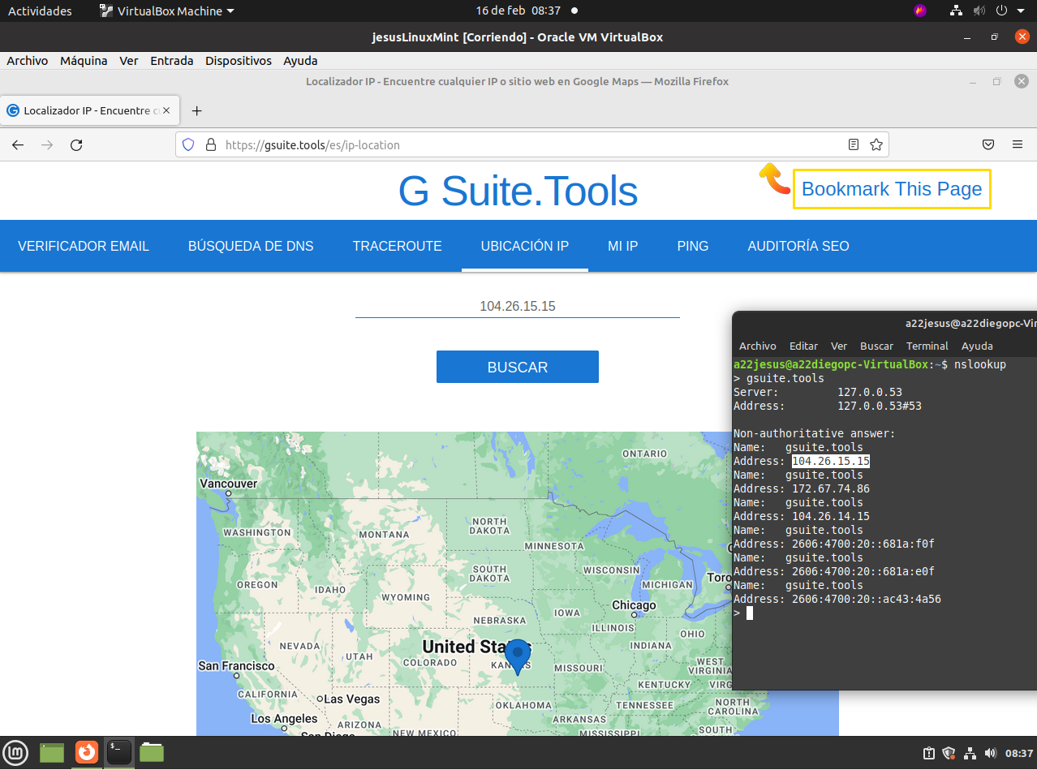
Usando el comando nslookup veremos que gsuite esta situado en United states
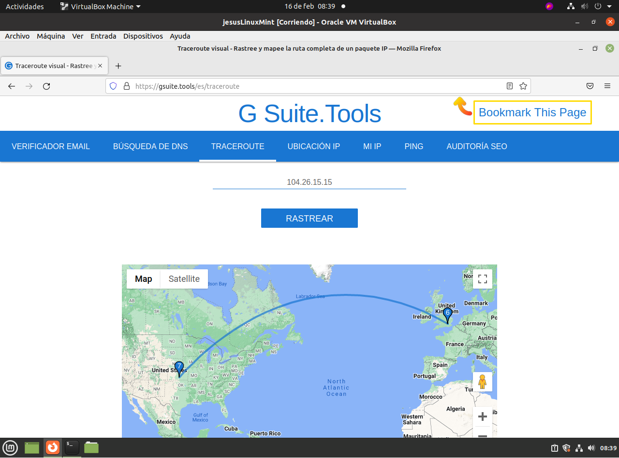
En esta captura hacemos un traceroute al servidor de gsuite

11.13 Socked TCP
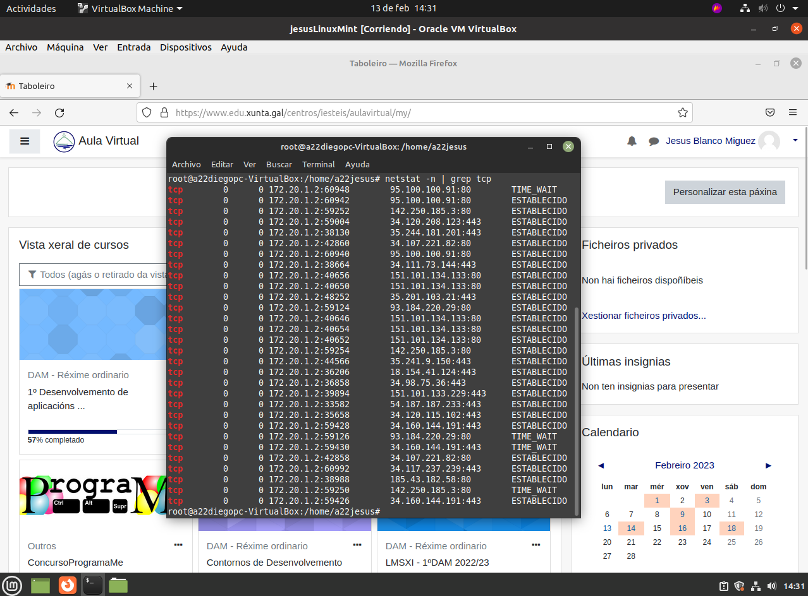
Cuando nos conectamos al aula virtual de Teis vemos en el panel de comandos que nos conectamos desde la intranet
Aquí con el nslookup vemos que el dominio que nos devuelve del centro es el siguiente
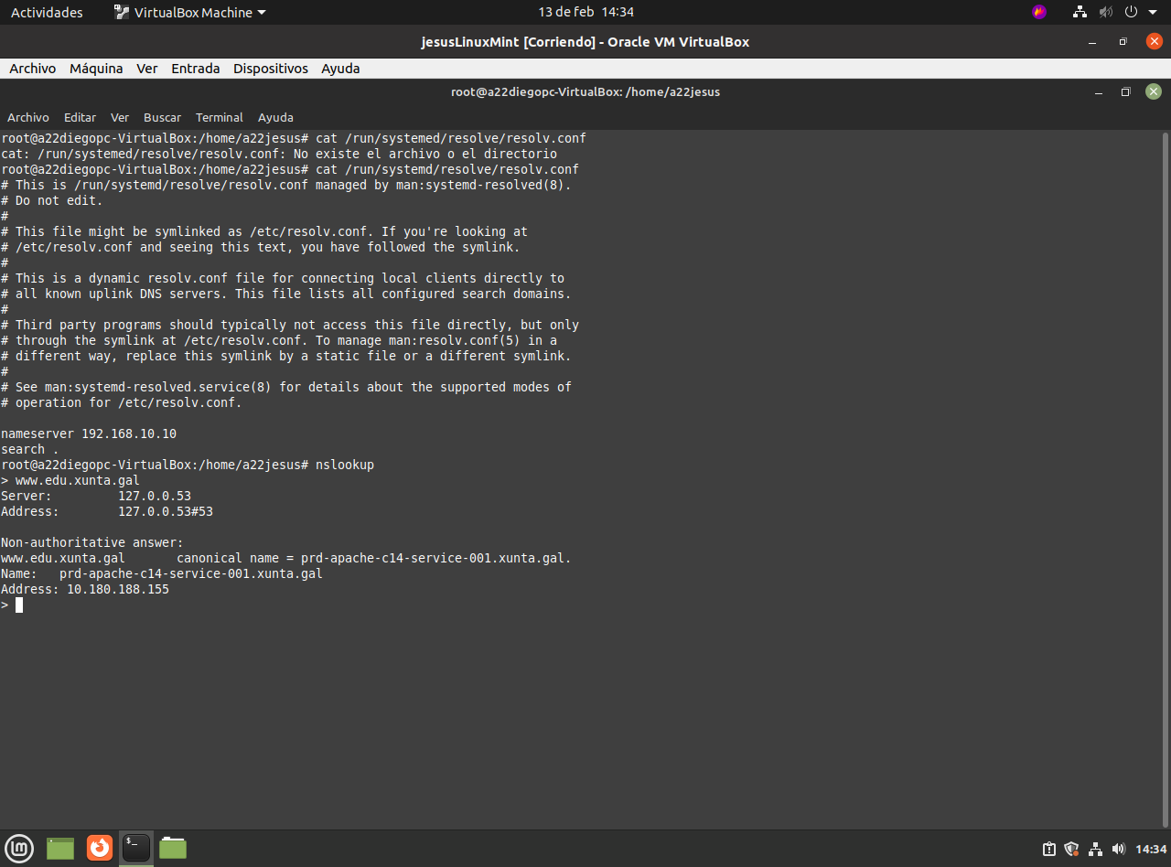
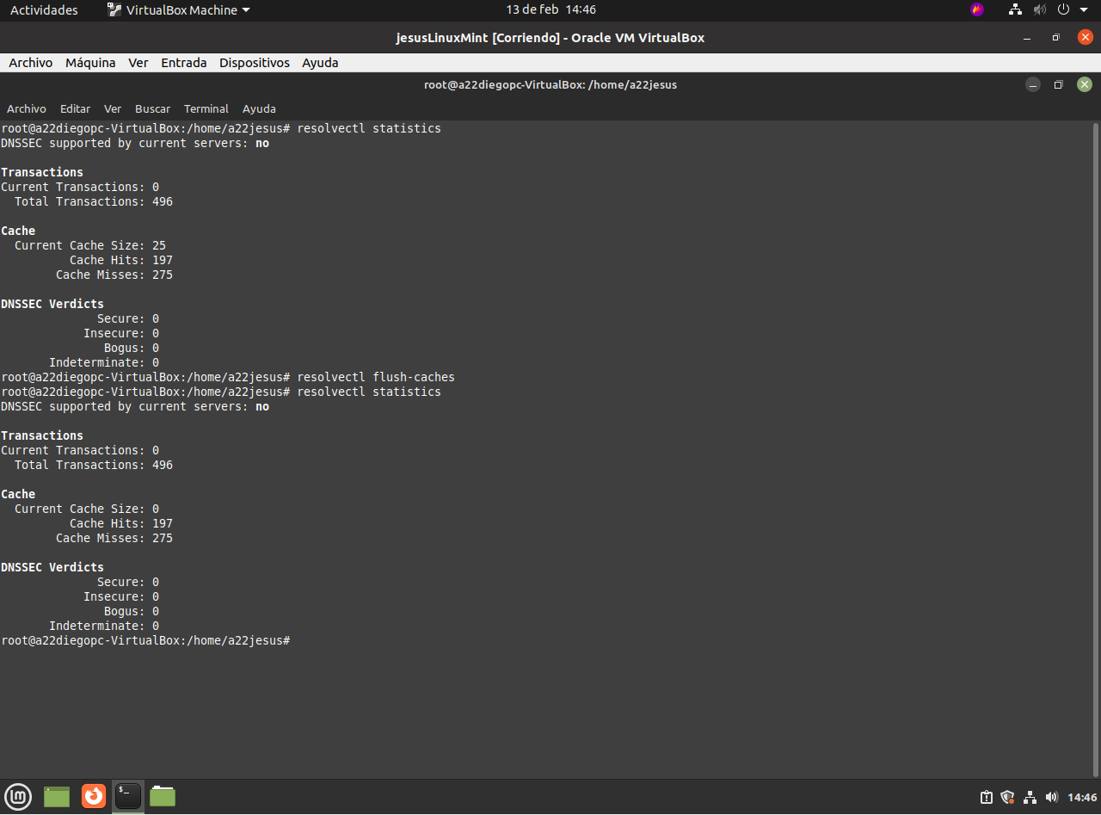
Aquí tras cambiar la configuración del DNS al 8.8.8.8 deberemos usar tras los cambios los comandos resolvectl flush para borrar el cache y resolvectl statistics para ver que que se efectuara correctamente
Aquí simplemente hacemos los pasos anteriores pero esta vez con el 8.8.8.8
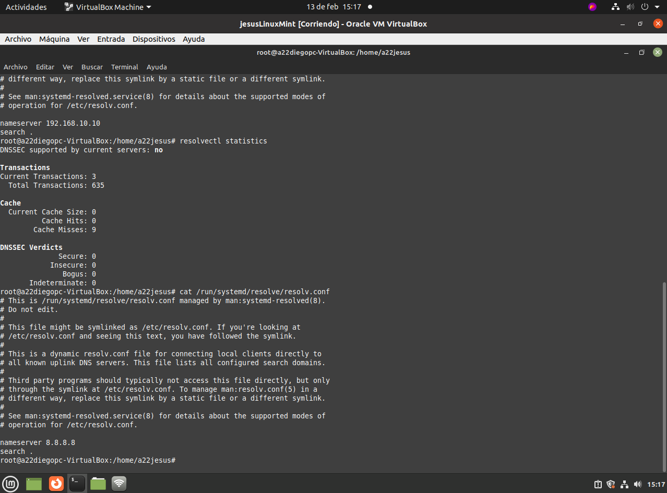

12. Acceso remoto

12.1. Acceso ssh desde GNU/LINUX
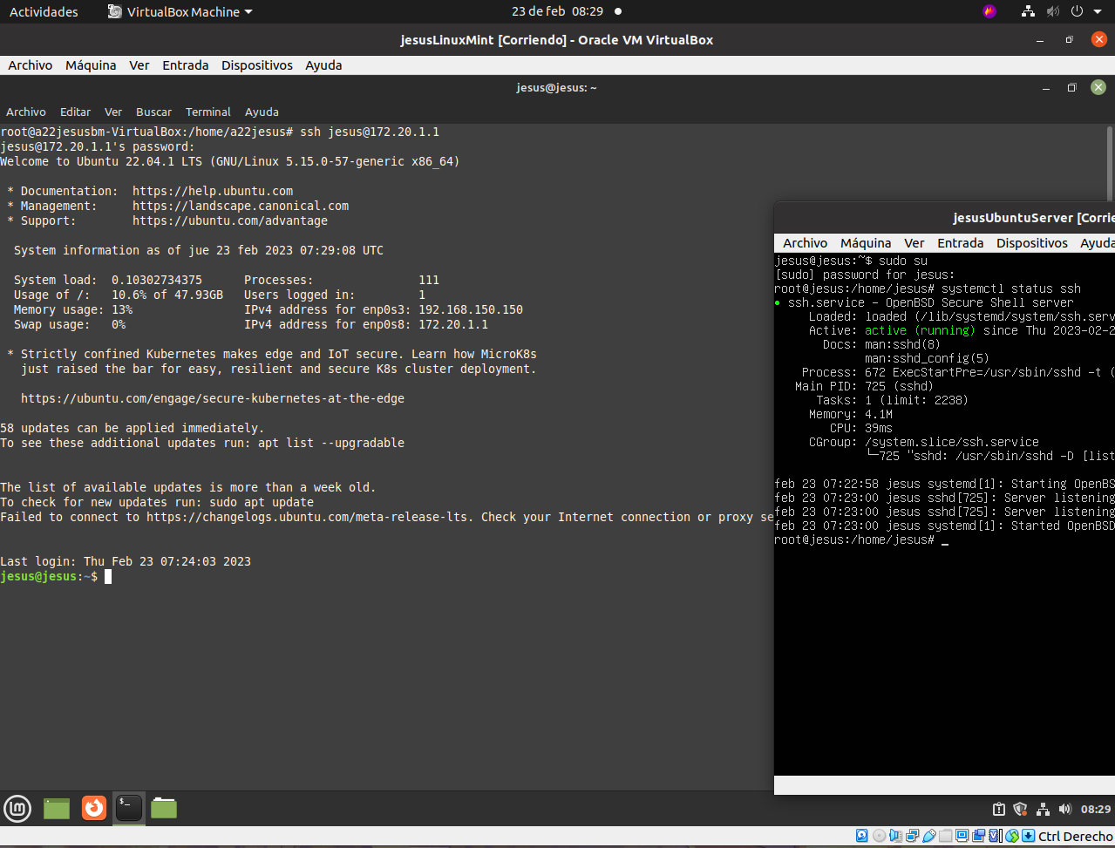
Imos acceder dende Mint a Ubuntu en el cual tiene que estar instalado e ejecuntándose el servidor SSH en Ubuntu posteriormente usando ssh nos conectamos a la máquina con nuestra IP de ubuntu server . Contestamos yes y ponemos las password de nuestro usuario de Ubuntu Server.

12.2. Acceso SSH desde Windows
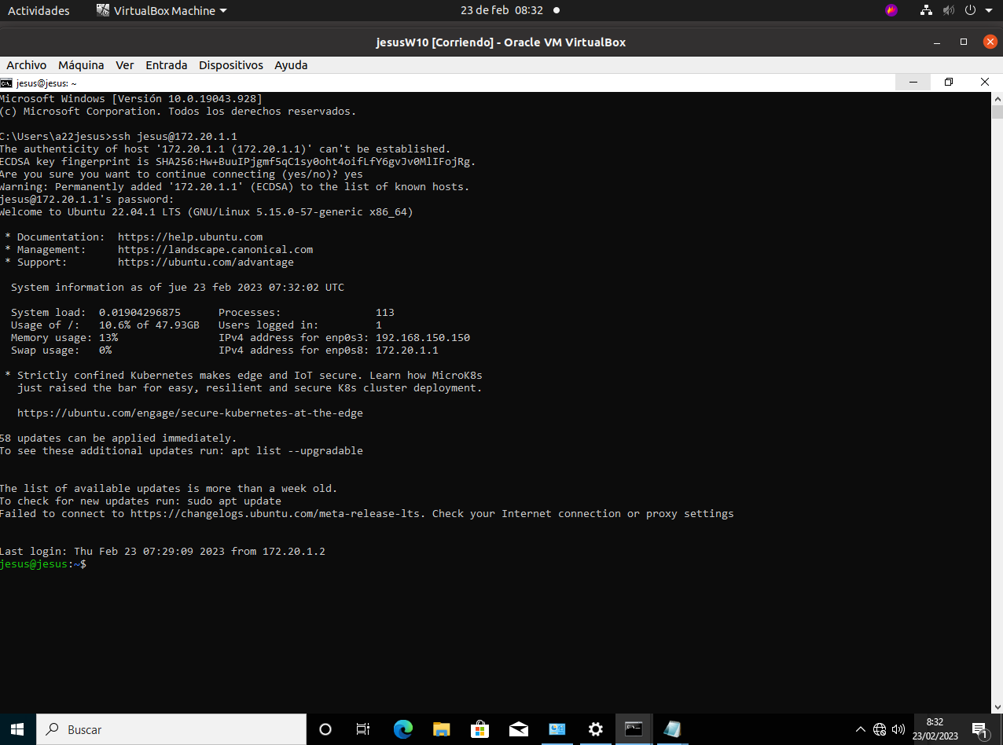
Para esta captura repetimos los pasos hechos en el apartado anterior GNU/Linux

12.3. Copia remota desde GNU/Linux con scp
Aquí creamos en GNU/Linux Mint un archivo de texto e lo copiamos en Ubuntu Server mediante el comando scp
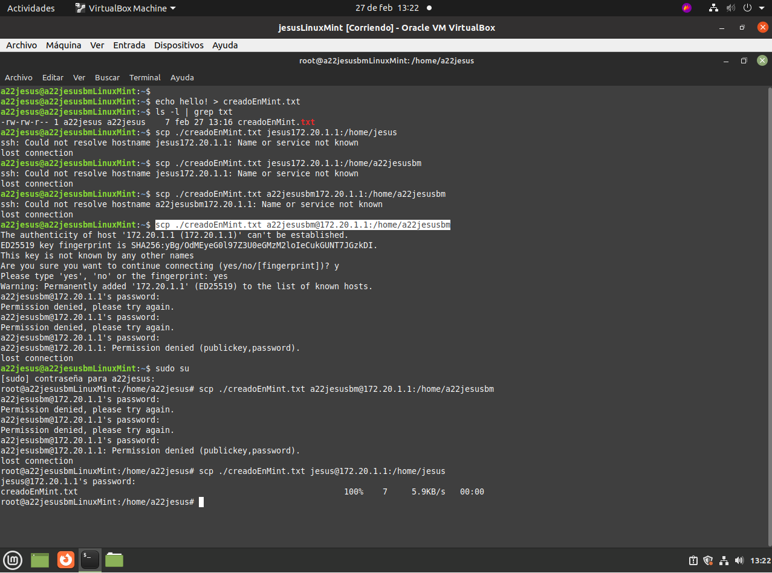
para el cual requeriremos poner usuario@máquina:ruta para identificar el destino de la copia
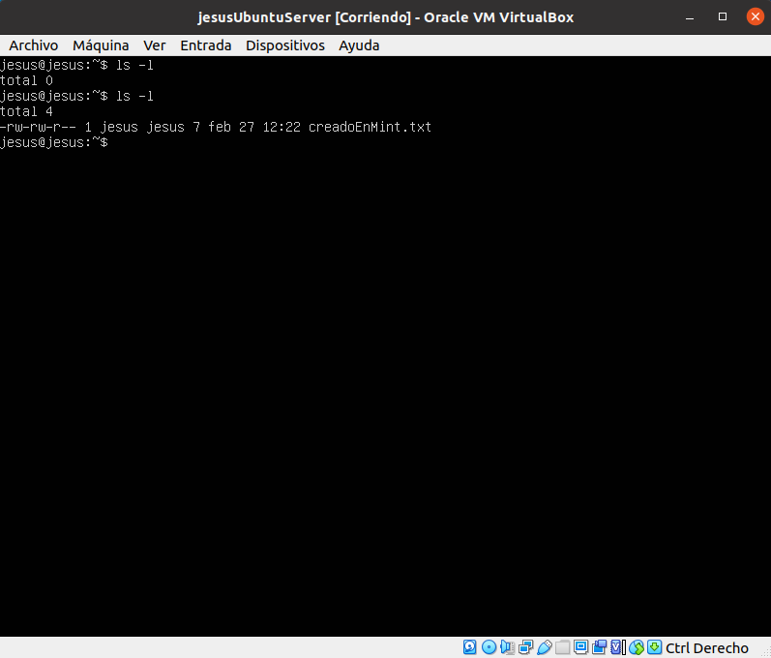

12.4. Copia remota desde Windows
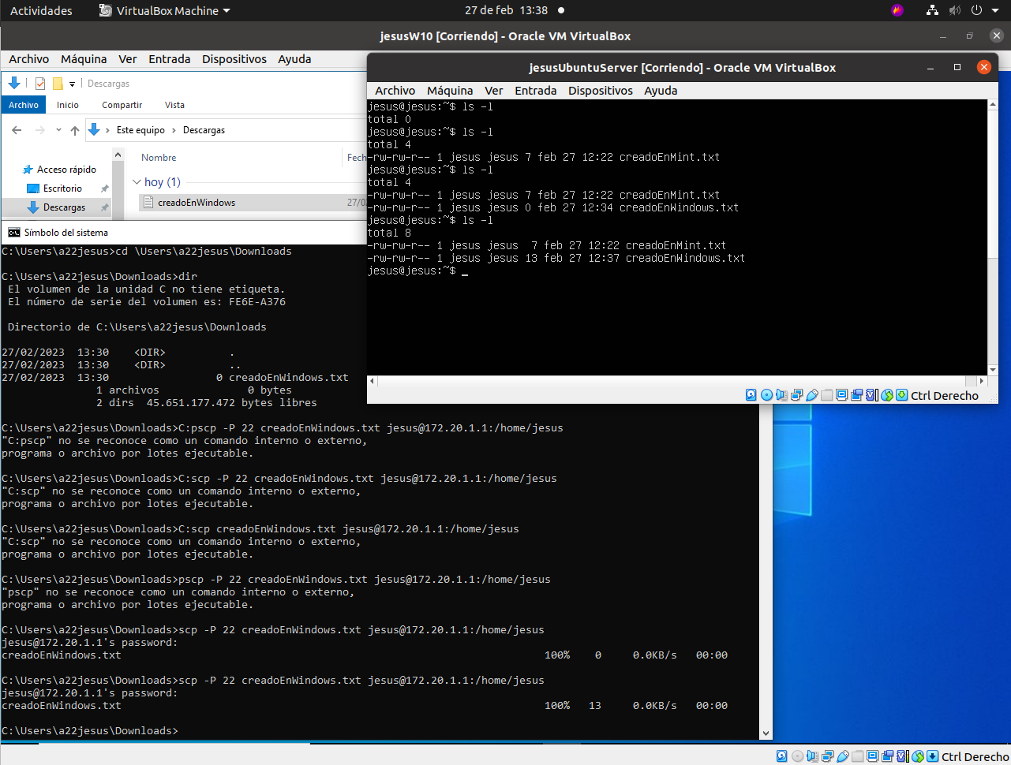
En esta captura se realizaran los mismos procedimientos que en el anterior punto

12.5. Acceso con entorno gráfico a Windows. RDP
Usando Mint mediante Remmina nos conectaremos a Windows utilizando el protocolo RDP.
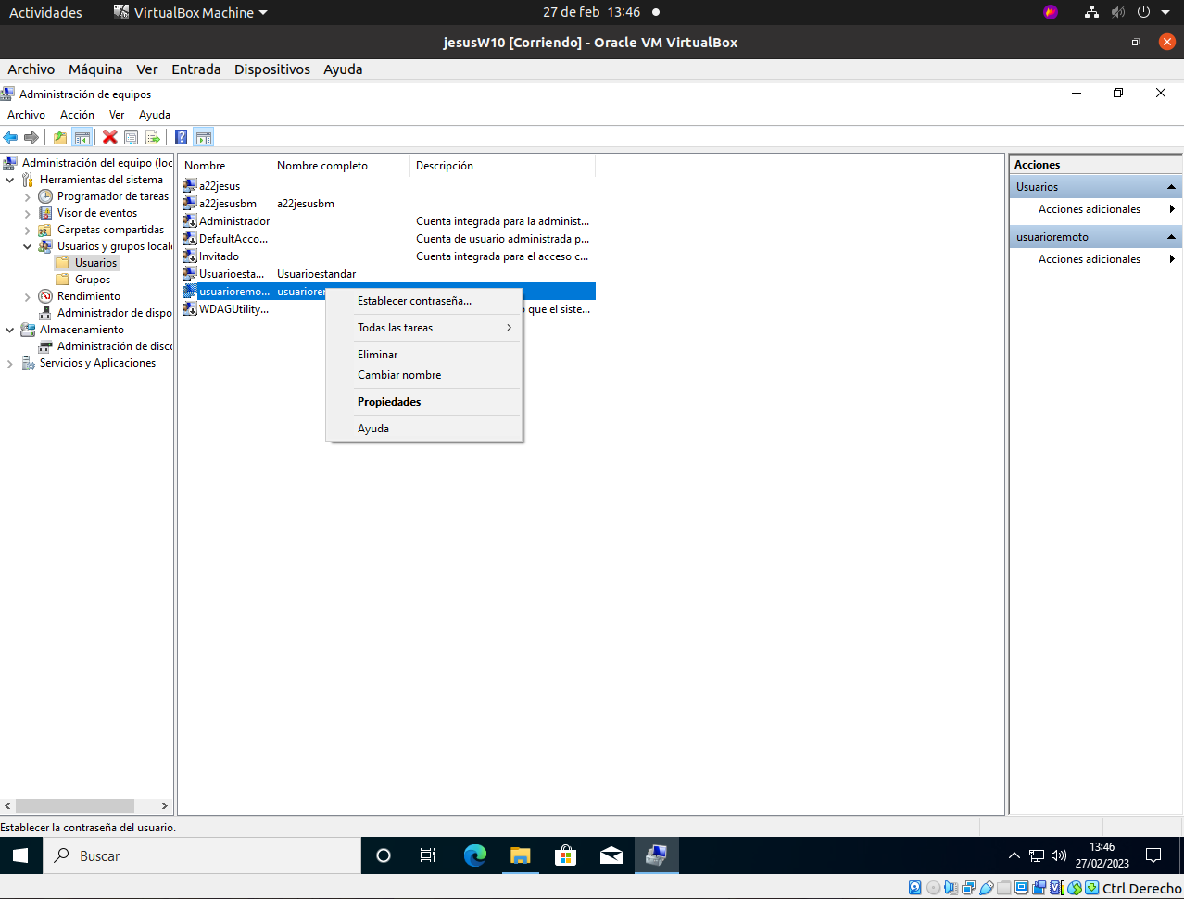
Creamos en windows el usuarioremoto el cual usaremos para conectarnos remotamente y este estará sin permisos de administración, importante asignarle una contraseña
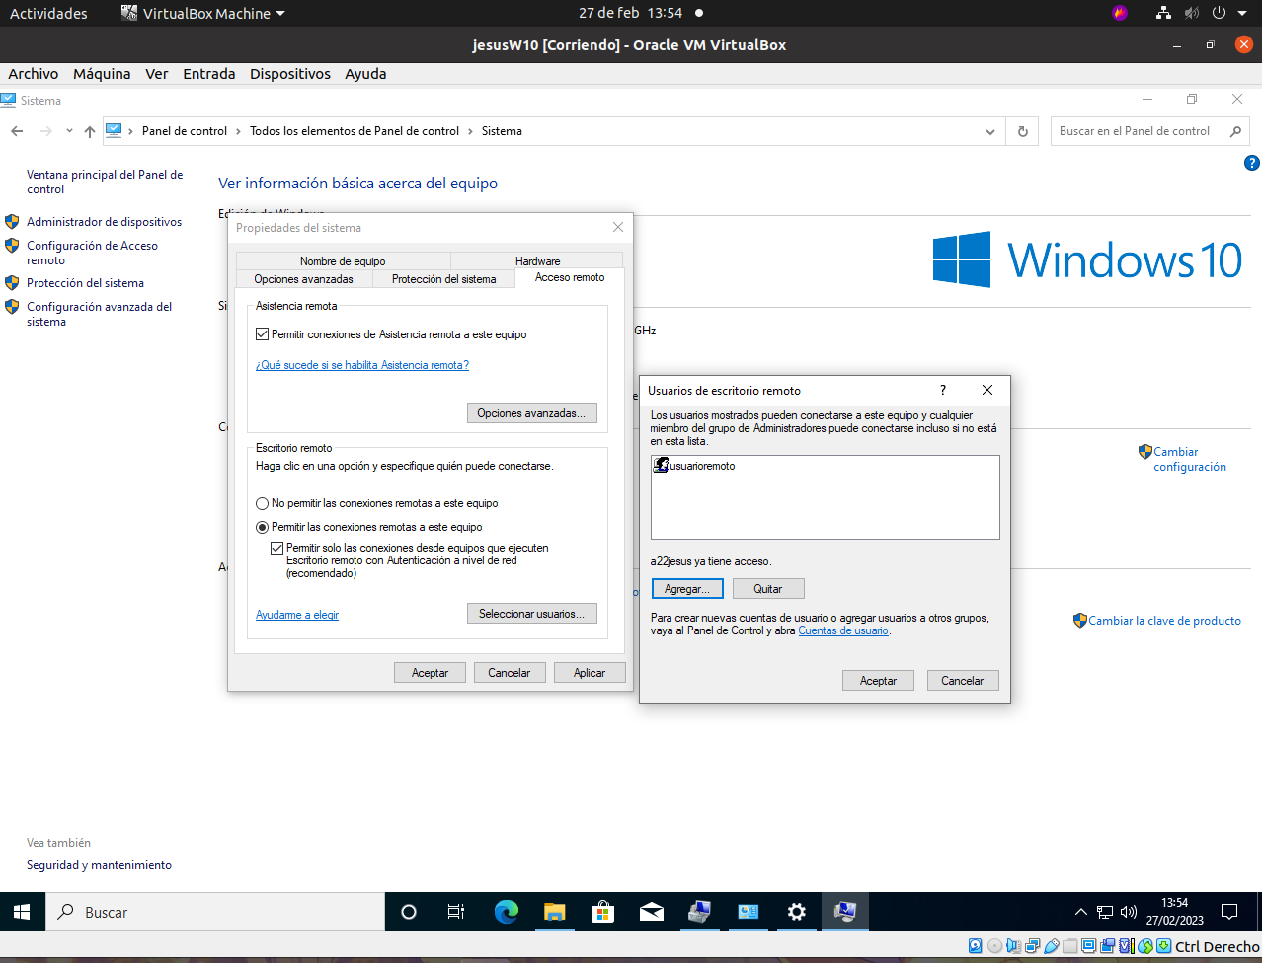
Por supuesto necesitaremos darle el acceso remoto tal y como vemos aquí
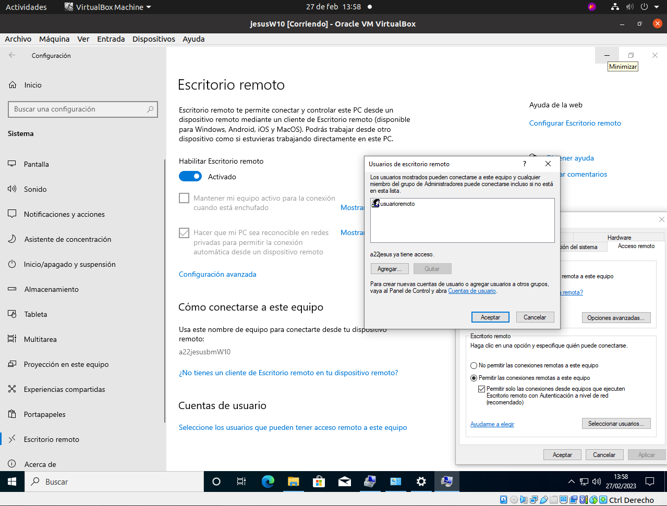
Iniciamos sesión en windows con el usuarioremoto y una vez instalado el remmina en mint realizamos ala conexion
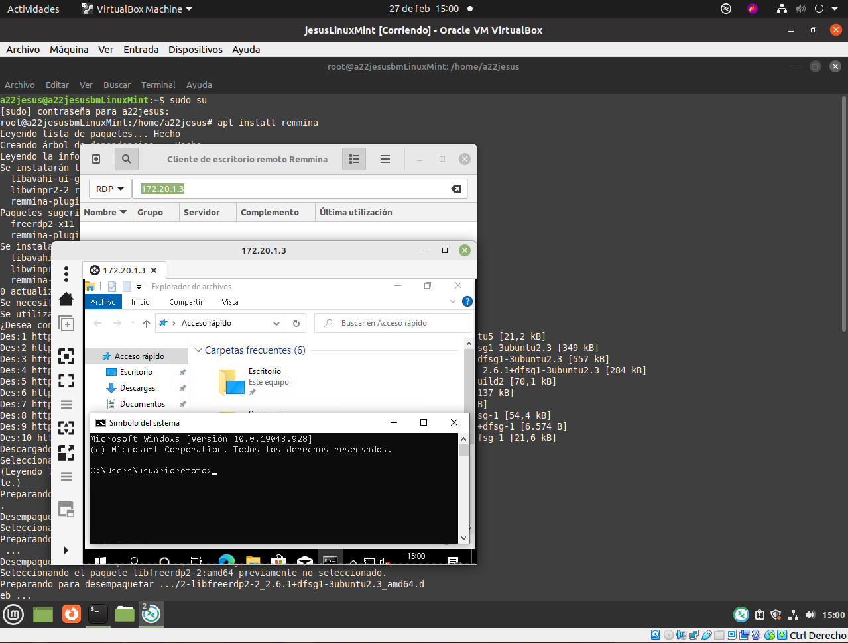

12.6. Acceso con entorno gráfico a GNU/Linux con x2go
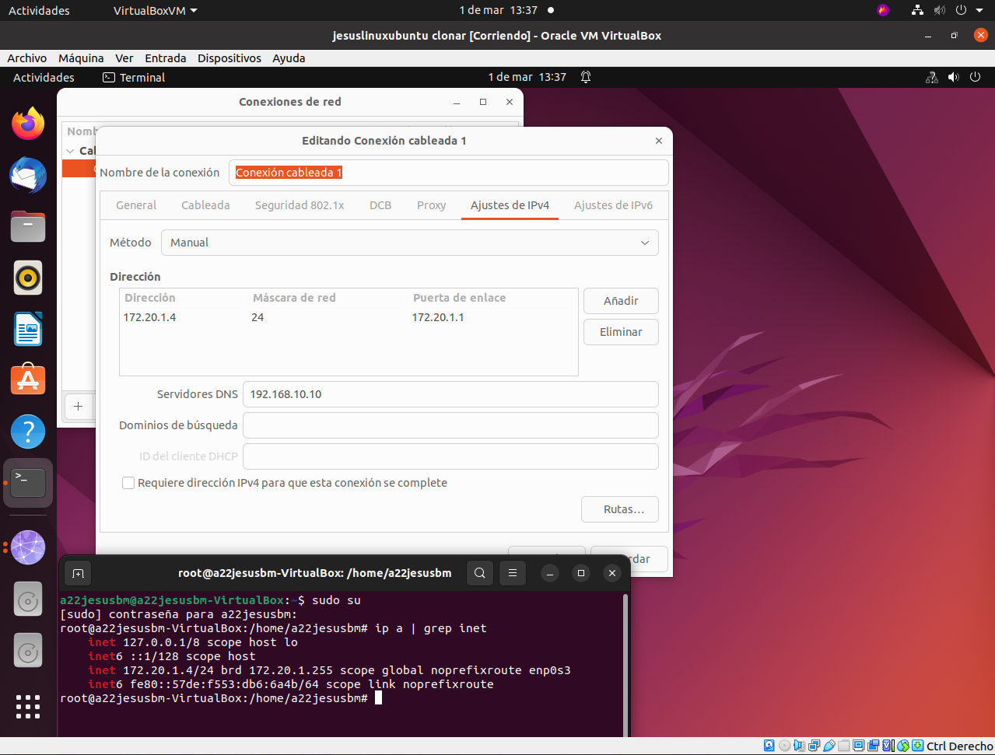
Necesitaremos configurar ubuntu de esta manera IP 172.20.1.4/24,Gateway 172.20.1.1,DNS 192.168.10.10 y ponerla en la red interna
Una vez hecho lo anterior instalamos mediante apt install el x2go server
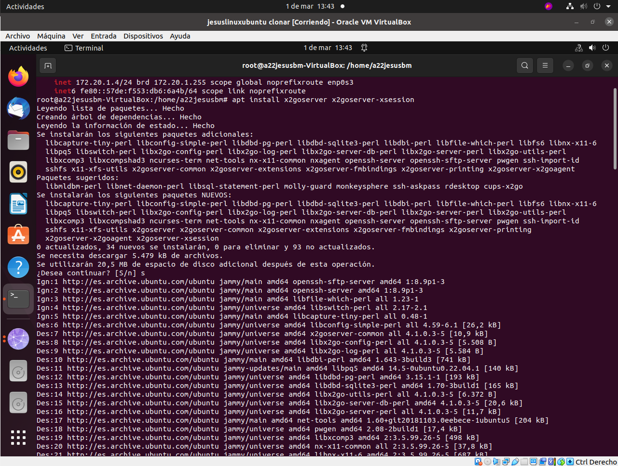
Ahora instalaremos en mint el x2go client mediante el comando apt install
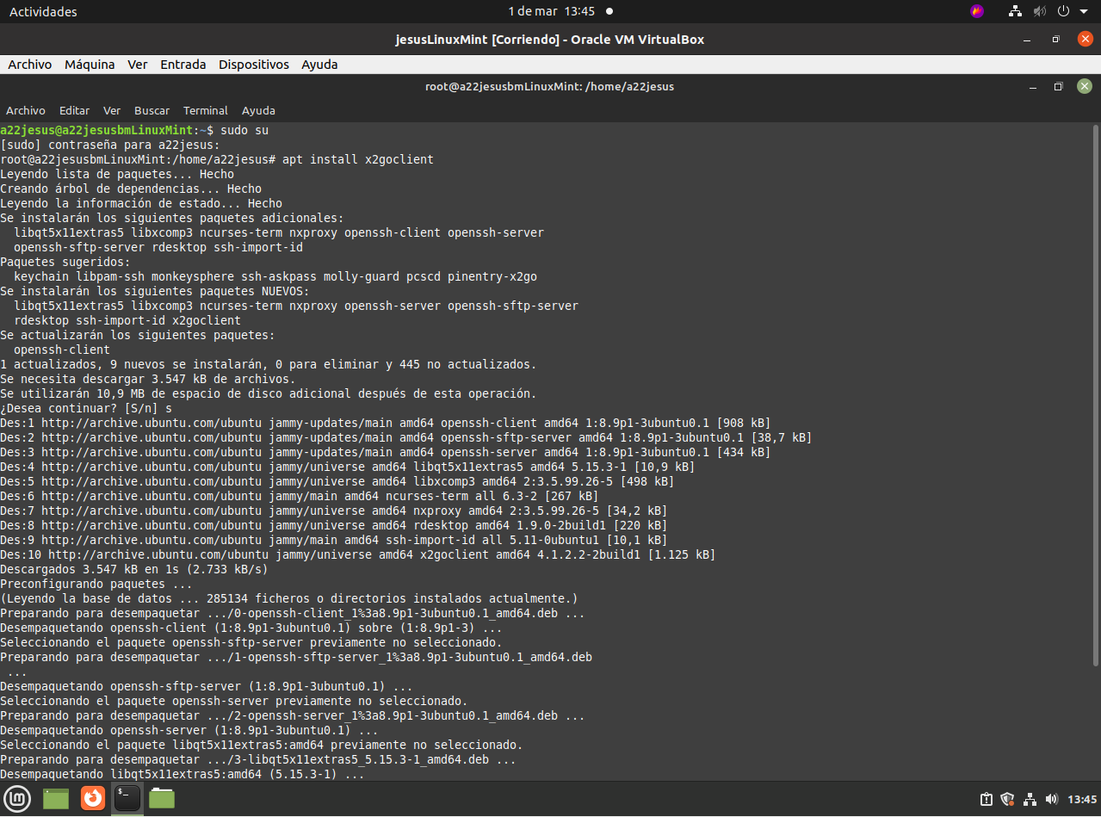

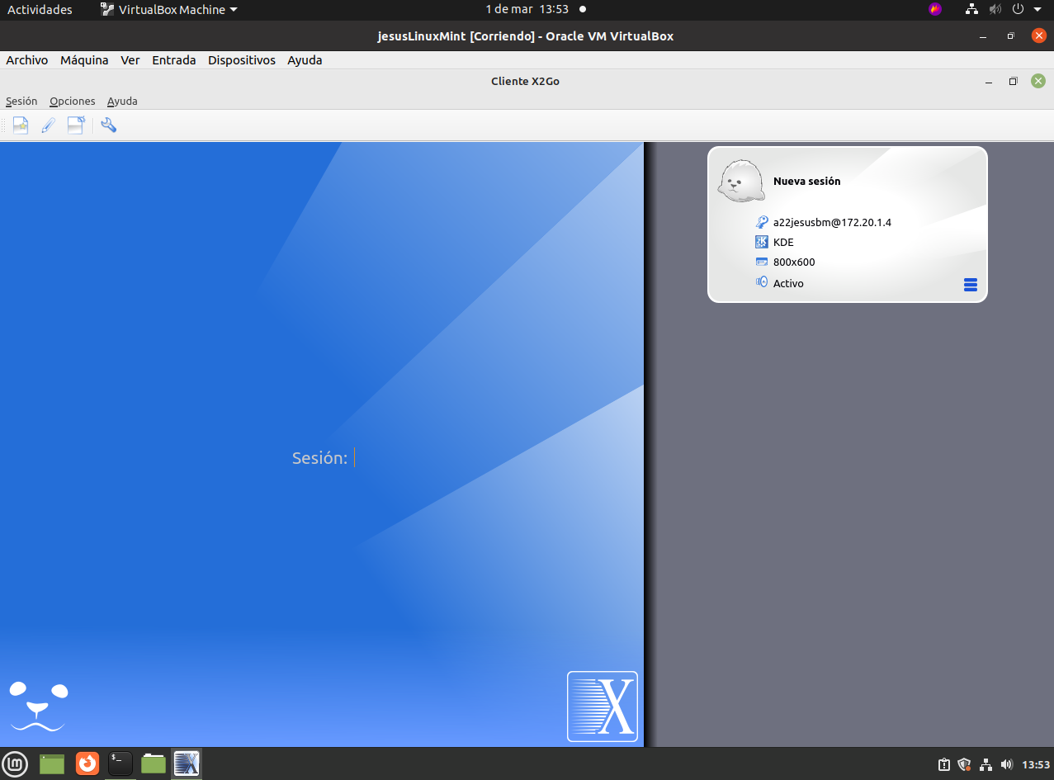
Ahora una vez instalamos abrimos la aplicación y nos conectamos con el usuario y la ip de ubuntu desktop, para esto es importante estar en gnome y en el escritorio (en las opciones )
Una vez introducidos los datos que nos pide ya tendremos acceso
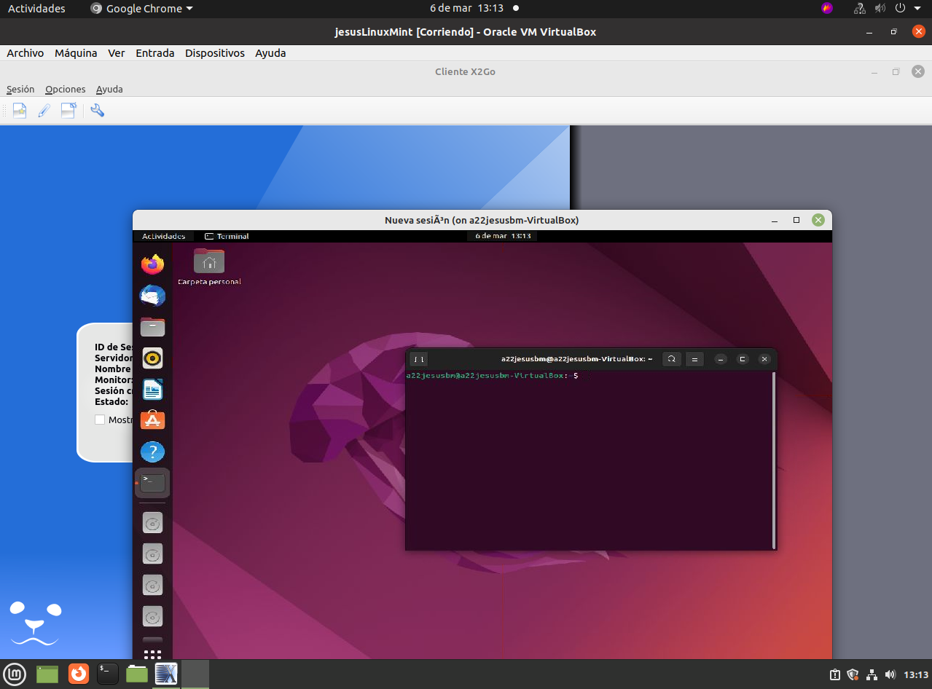
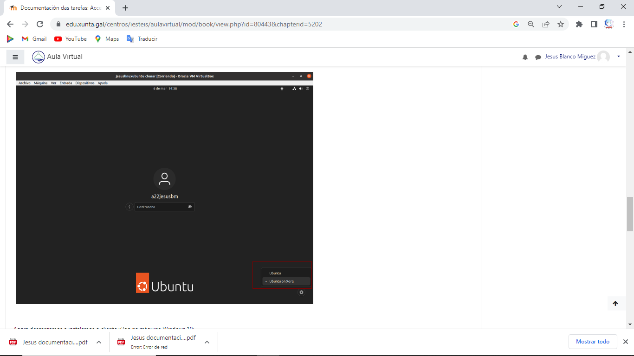
Para que esto funcione en Ubuntu 22.04 al iniciar sesión tenemos que escoger X.org
Aquí estamos instalando desde el navegador de nuestro windows el x2go client

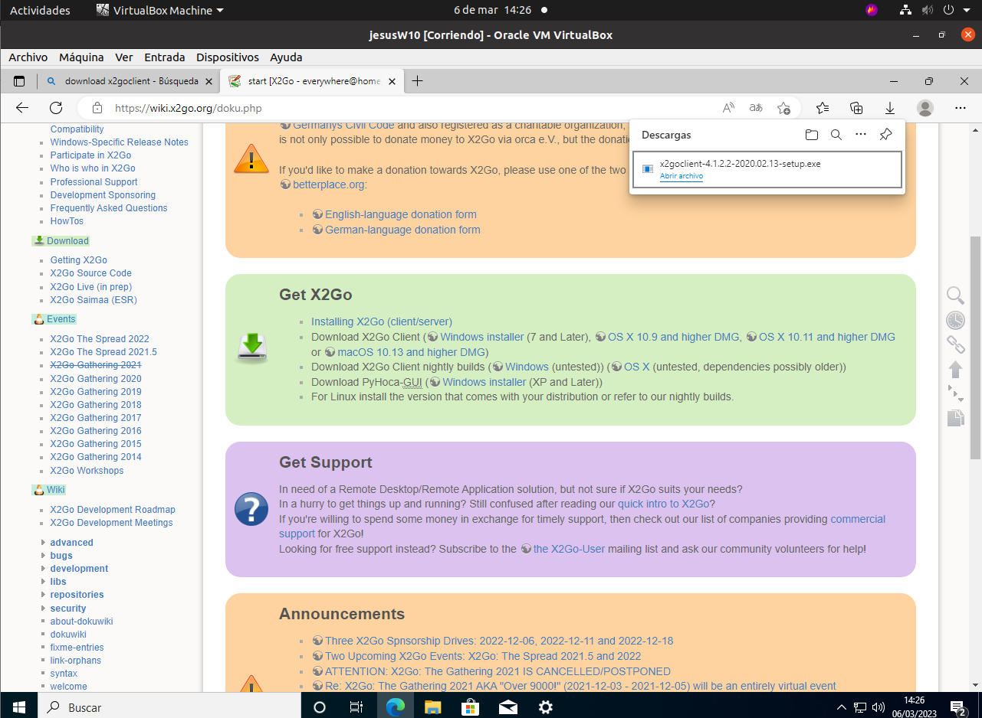
Una vez instalado deberemos darle los mismos datos que antes y deberá tener las mismas características
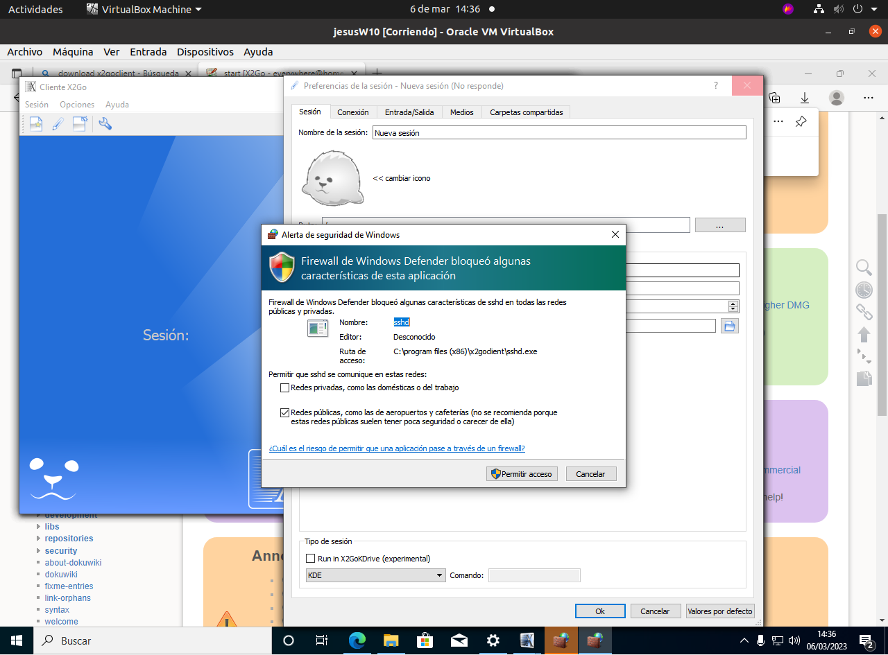
Nuevamente tras introducir los datos correctamente podremos conectarnos sin problema
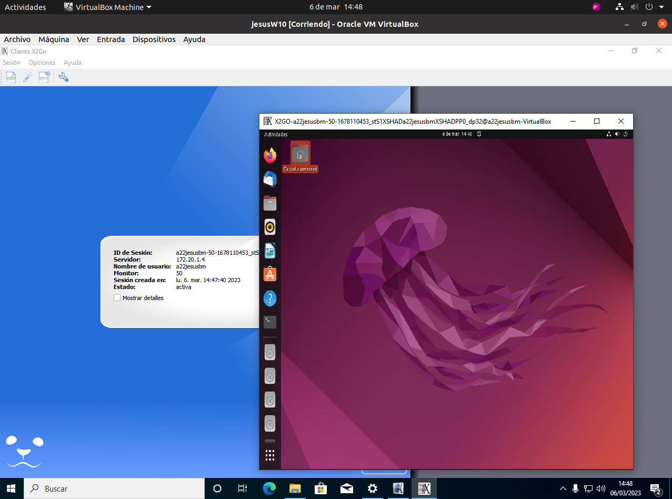

13. Recursos compartidos. SMB/CIFS

13.1. Compartir desde Windows
Crearemos 2 ficheros en la partición FAT (EscrituraFAT,LecturaFAT) y otros 2 en la NTFS (EscrituraNTFS,LecturaNTFS) y en estos modificaremos los permisos para el usuario de acceso remoto
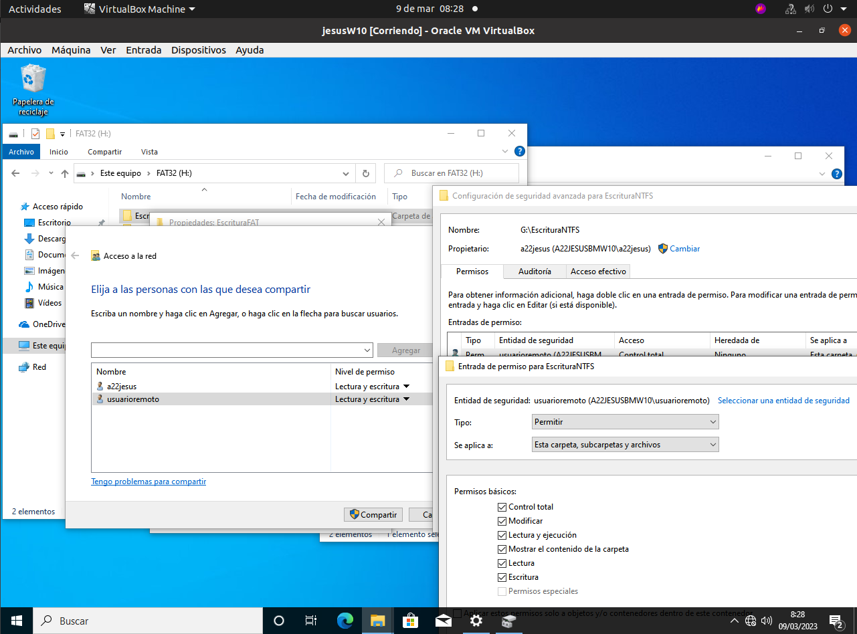
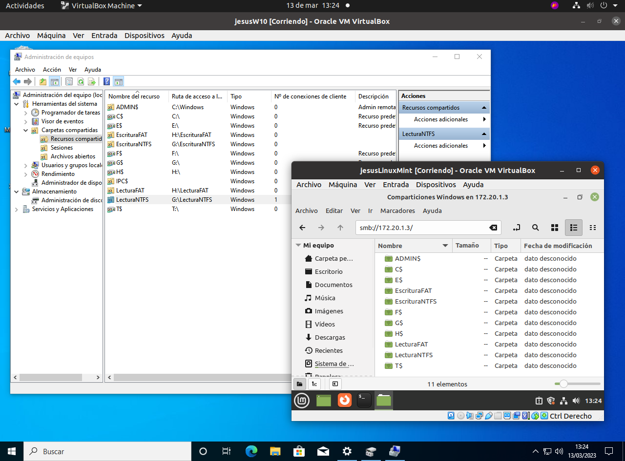
Desde la consola de administración podemos ver todos los recursos que comparte a nuestra máquina y tambien veremos desde Mint los archivos compartidos mediante smb://nuestraip windows al usarlo nos pedira nuestros datos de windows y una vez introducimos podremos ver los compartidos
Aquí comprobamos en caso de que no conecte que el uso de archivos compartidos este activado
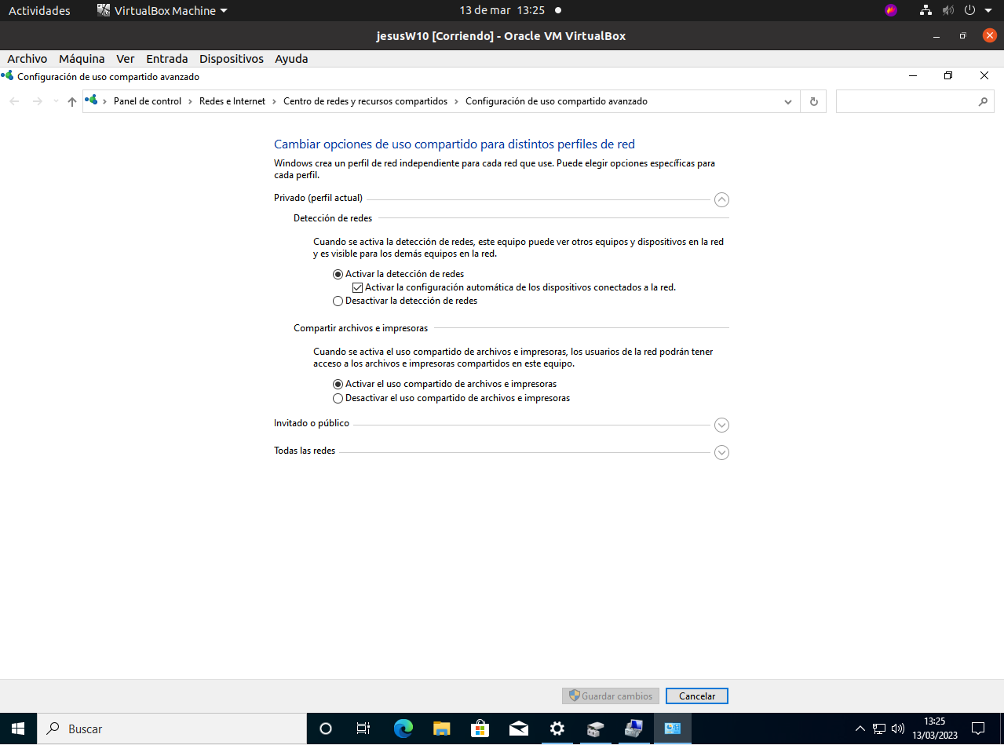
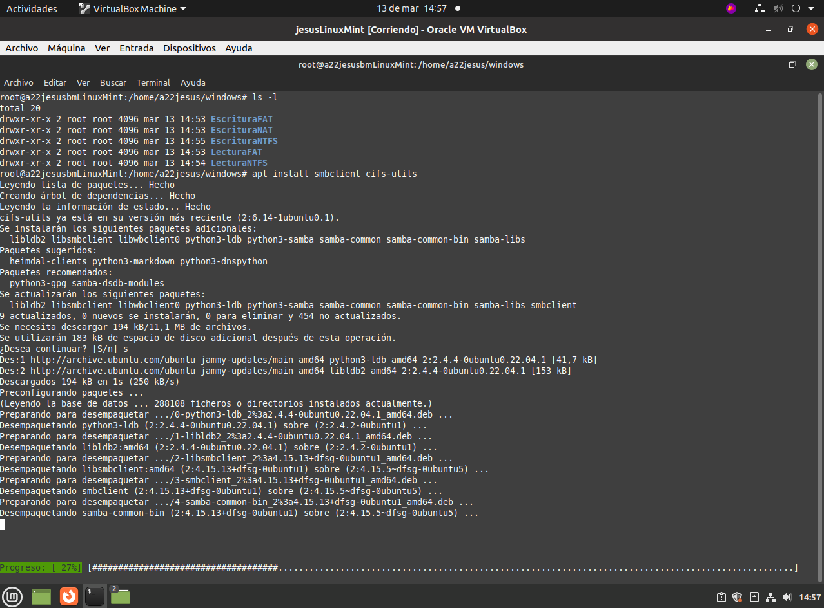
Creamos una carpeta windows en mint dentro de /home/a22jesusbm y dentro de esta crearemos unas carpetas llamadas como los ficheros de windows que habíamos creado odo esto mediante el comando mkdir y luego mediante ls -l estando en la ruta acertada veremos como se crearon e instalaremos smbclient cifs-utils
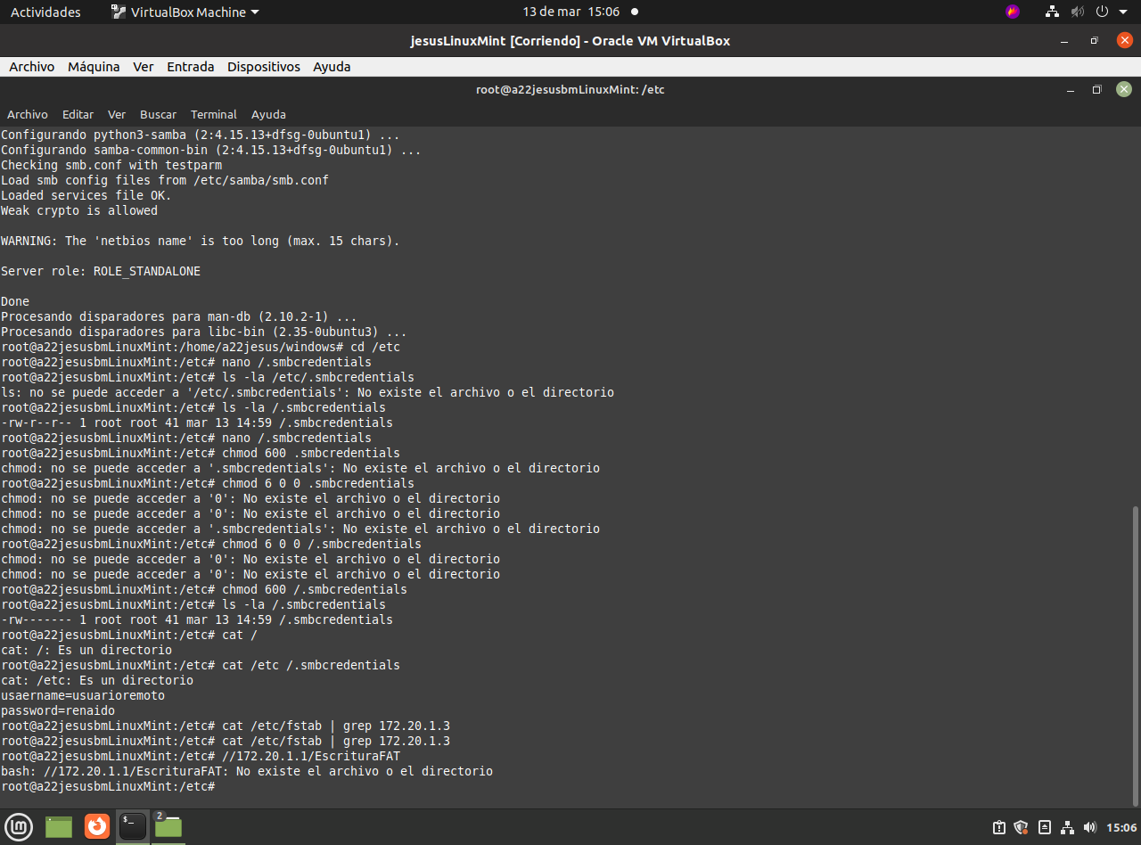
Tras hacer esto usando cd nos pondremos en /etc en la cual mediante el uso del comando nano /etc/.smbcredentials crearemos un archivo en el cual estén inscritos los siguientes datos username=usuarioremoto pasword=renaido una vez creado le daremos mediante chmod 600 permisos rw
Aquí modificamos mediante nano el archivo fstab con los datos que vemos en la captura
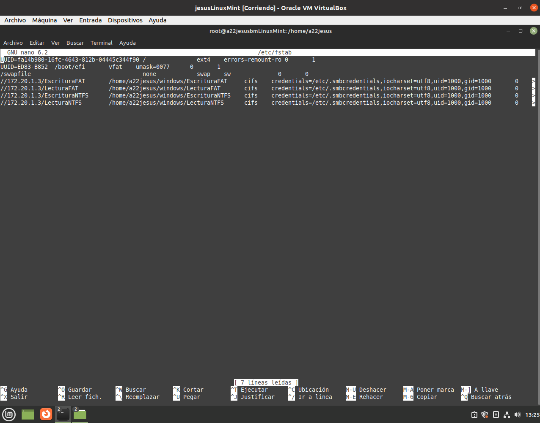
Aquí revisamos lo escrito en el /etc/.smbcredentials y luego revisamos los que tenemos en etc/stab y mediante mount -a montamos los recursos compartidos y usando smbclient podemos consultar os recursos compartidos
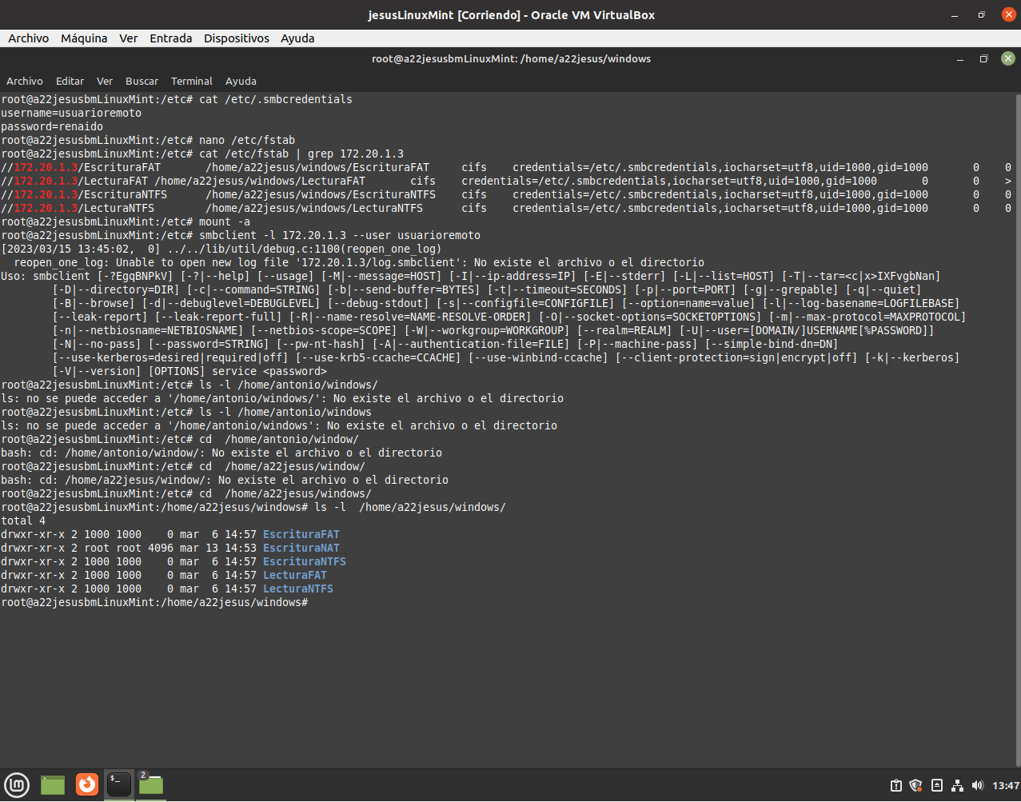
Finalmente comprobamos en windows las conexiones abiertas contra mint


